**Оглавление**

Аннотация 4

Введение 5

1 ОБЩИЕ СВЕДЕНИЯ О ПРОГРАММНОМ СРЕДСТВЕ 6

1.1 Основное функциональное назначение программного средства 6

1.2 Полное наименование программного средства 6

1.3 Условное обозначение программного средства 6

1.4 Разработчики программного средства 6

2 ТЕХНИЧЕСКОЕ ЗАДАНИЕ 7

2.1 Основание для разработки 7

2.2 Назначение разработки 7

2.3 Требование к программному средству 7

2.4 Требования к программной документации 8

2.5 Требования к эргономике и технической эстетике 8

2.6 Стадии и этапы разработки 9

2.7 Порядок контроля и приемки 10

3 ПОЯСНИТЕЛЬНАЯ ЗАПИСКА К ПРОГРАММНОМУ ПРОДУКТУ 11

3.1 Декомпозиция поставленной задачи 11

3.2 Общая архитектура программного средства 12

3.3 Разработка алгоритма решения задачи 15

3.4 Реализация функционального назначения программного средства 16

3.5 Структурная организация данных 16

3.6 Разработка интерфейса ПС 22

3.7 Описание структуры выходной информации 36

4 РУКОВОДСТВО ПОЛЬЗОВАТЕЛЯ 37

4.1 Назначение программного средства 37

4.2 Условия выполнения программного средства 37

4.3 Эксплуатация программного средства 37

4.4 Сообщения пользователю 50

5 РАЗРАБОТКА ТЕСТОВОГО НАБОРА 51

5.1 Определение верхней границы количества тестов 51

5.2 Разработка тестовых вариантов 52

5.3 Составление отчета о тестировании 54

ЗАКЛЮЧЕНИЕ 60

Оценка качества программного средства с помощью метрик 60

СПИСОК ИСПОЛЬЗОВАННЫХ ИСТОЧНИКОВ 63

Приложение А Текст кода программного средства 65

Приложение Б Спецификация 87

Приложение B Диск с программным средством 89

**Аннотация**

На дипломную работу студентки Сивохиной К.Р. на тему: Студия растяжки «Lady Stretch». Дипломная работа представлена пояснительной запиской на 89 листов машинописного текста. Состоит из введения, 5 глав, заключения и списка литературных источников.

В главе 1 содержится общие сведения о программном средстве студии растяжки «Lady Stretch». В главе 2 приведено техническое задание на проектирование БД согласно ГОСТ 19.201. Глава 3 содержит пояснительную записку к программному продукту согласно ГОСТ 19.404-79. В главе 4 содержится руководство пользователя согласно ГОСТ 19.504-79. Глава 5 содержит обоснование количества необходимых тестов и тестовые пакеты для оценки работоспособности программного продукта. В главе 6 приведены результаты ручного и автоматического тестирования программного продукта и выполнена оценка качества с помощью метрик.

В работе содержится общее описание программного средства, предназначенного для объекта проектирования – Студии растяжки «Lady Stretch», изложены требования к программному средству, описаны его архитектура, реализация функций, интерфейс, приведено руководство пользователя, обоснованы тестовые пакеты и выполнена оценка качества программного продукта с помощью метрик.

**Введение**

В дипломной работе была поставлена задача разработки автоматизированной информационной системы студии растяжки «Lady Stretch», который позволяет автоматизировать деятельность студии по учету абонементов.

Для достижения поставленной цели был составлен основной алгоритм работы программы, а также разработаны алгоритмы вспомогательных процедур.

Для реализации алгоритмов был выбран язык программирования C#. Выбор обусловлен тем, что возможностей этого языка достаточно для достижения поставленной цели моей дипломной работы.

При разработке интерфейса программы, я учитывала наиболее нужные и важные функциональные возможности, которые должна выполнять данная программа, а также тип пользователей, которые с ней будут работать.

**1 ОБЩИЕ СВЕДЕНИЯ О ПРОГРАММНОМ СРЕДСТВЕ**

**1.1 Основное функциональное назначение программного средства**

Программа предназначена для автоматизации деятельности студии. Программа не требует владения современными информационными технологиями для эффективного использования данного программного средства, т.е. подходит для любого пользователя.

**1.2 Полное наименование программного средства**

Студия растяжки «Lady Stretch».

**1.3 Условное обозначение программного средства**

«LadyStretchApp 1.0»

**1.4 Разработчики программного средства**

Программное средство разработала студентка Зеленодольского Механического колледжа группы 195 Сивохина К.Р.

**2 ТЕХНИЧЕСКОЕ ЗАДАНИЕ**

**2.1 Основание для разработки**

Работа ведётся на основании задания на дипломную работу по специальности 09.02.03 — «Программирование в компьютерных системах».

**2.2 Назначение разработки**

Программа «LadyStretchApp 1.0» работает под управление операционной системы Windows 7, Windows 8, Windows 10. Программа предназначена для автоматизации деятельности студии. Цель создания программы – упрощение учёта продажи авбонементов. Программа позволяет:

* Создавать и редактировать базу тренеров студии
* Создавать абонементы
* Формировать расписание
* Оформлять покупку абонементов
* Выгружать информацию в Excel

**2.3 Требование к программному средству**

«LadyStretchApp 1.0» устанавливается на персональный компьютер, имеющий представленные минимальные системные требования:

Оперативная память: 4 Гб;

Процессор: Intel Core i / Phenom II X4 / AMD Athlon64 X2 4600 + 2.4 ГГц;

Видео карта: nVidia GeForce 8600 / ATI Radeon HD 2400;

Звуковая карта: Совместимая с DirectX;

Программный продукт «LadyStretchApp 1.0» является кроссплатформенным продуктом, что позволяет не ограничиваться в работе с определенной версией ОС.

«LadyStretchApp 1.0» написана на объектно-ориентированном языке программировании C# (си-шарп) в интегрированной среде разработки Visual Studio 2019. В качестве СУБД используется MS SQL. Программа не может подлежать сторонней оптимизации и редактированию программного кода.

**2.4 Требования к программной документации**

Состав программной документации должен включать в себя:

1. техническое задание;

2. сроки выполнения работ;

3. программу и методику испытаний;

4. эксплуатационные инструкции пользователю;

**2.5 Требования к эргономике и технической эстетике**

Система обеспечивает удобный для пользователей системный интерфейс, отвечающий следующим требованиям:

- единый стиль оформления для пользовательских интерфейсов;

- удобная, интуитивно понятная навигация в интерфейсе пользователя;

- взаимодействие пользователя с системой осуществляется на двух языках по выбору (русский и английский), для наибольшего удобства

Пользовательские интерфейсы системы спроектированы и разработаны с применением единых принципов графического представления информации и организации доступа к функциональным возможностям и сервисам. Разработан графический дизайн пользовательских интерфейсов, цветовые, шрифтовые и композиционные решения для отображения текстов, изображений, таблиц, гиперссылок, управляющих и навигационных элементов (меню, кнопок, форм и т.п.).

Экранные формы спроектированы с учетом требований унификации:

- все экранные формы пользовательского интерфейса выполнены в едином графическом дизайне, с одинаковым расположением основных элементов управления и навигации;

- для обозначения сходных операций использованы сходные графические значки, кнопки и другие управляющие (навигационные) элементы. Термины, используемые для обозначения типовых операций (добавление информационной сущности, редактирование поля данных), а также последовательности действий пользователя при их выполнении унифицированы;

- внешнее поведение сходных элементов интерфейса (реакция на наведение указателя «мыши», переключение фокуса, нажатие кнопки) реализованы одинаково для однотипных элементов.

**2.6 Стадии и этапы разработки**

Разработка должна быть проведена в три стадии:

1. разработка технического задания;

2. рабочее проектирование;

3. внедрение.

На стадии разработки технического задания должен быть выполнен этап разработки, согласования и утверждения настоящего технического задания.

На стадии рабочего проектирования должны быть выполнены перечисленные ниже этапы работ:

1. разработка программы;

2. разработка программной документации;

3. испытания программы.

На этапе разработки технического задания должны быть выполнены перечисленные ниже работы:

1. постановка задачи;

2. определение и уточнение требований к техническим средствам;

3. определение требований к программе;

4. определение стадий, этапов и сроков разработки программы и документации на нее;

5. выбор языков программирования;

6. согласование и утверждение технического задания.

На этапе разработки программы должна быть выполнена работа по программированию (кодированию) и отладке программы.

На этапе разработки программной документации должна быть выполнена разработка программных документов в соответствии с пунктом Предварительный состав программной документации настоящего технического задания.

На этапе испытаний программы должны быть выполнены перечисленные ниже виды работ:

1. разработка, согласование и утверждение порядка и методики испытаний;

2. проведение испытаний;

3. корректировка программы и программной документации по результатам испытаний.

**2.7 Порядок контроля и приемки**

Сдача-приёмка работ производится поэтапно, в соответствии с рабочей программой и календарным планом. Сдача-приемка осуществляется комиссией, в состав которой входят представители ГАПОУ и работодатель. По результатам приемки подписывается акт приемочной комиссии.

В указанном подразделе, согласно таблице «Сроки выполнения работ» технического задания, будет описаны перечень участвующих организаций, место и сроки проведения работ, согласно п. 2.8 ГОСТ 34.602-89.

Порядок согласования и утверждения приемочной документации должен регламентироваться организационно-распорядительной документацией организации, принимающей участие в создании программного продукта. Согласно разделу «Приемка результатов разработки» ГОСТ 15.001-88 для согласования и утверждения приемочной документации создается приемочная комиссия (приказом).

Статус приемочной комиссии определяется Заказчиком до проведения испытаний.

**3 ПОЯСНИТЕЛЬНАЯ ЗАПИСКА К ПРОГРАММНОМУ ПРОДУКТУ**

**3.1 Декомпозиция поставленной задачи**

Для достижения цели работы была поставлена следующая задача:

Создать модуль “CodeDatabase” отвечающий за сохранение БД. Результат работы модуля - сохранение БД.

Поставленные задачи наглядно отображаются на диаграмме деятельности.

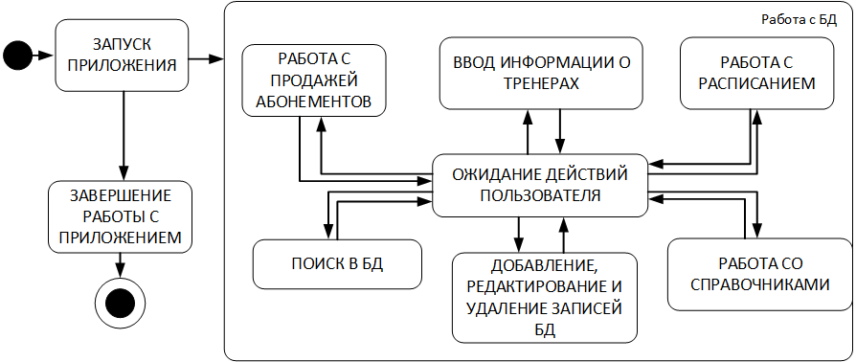

Рис.1 Декомпозиция поставленной задачи

**3.2 Общая архитектура программного средства**

Объектом моделирования является Студия растяжки «Lady Stretch».

Рассматриваемые процессы: учёт абонементов.

Объекты моделирования представлены на диаграмме классов, рис.2.

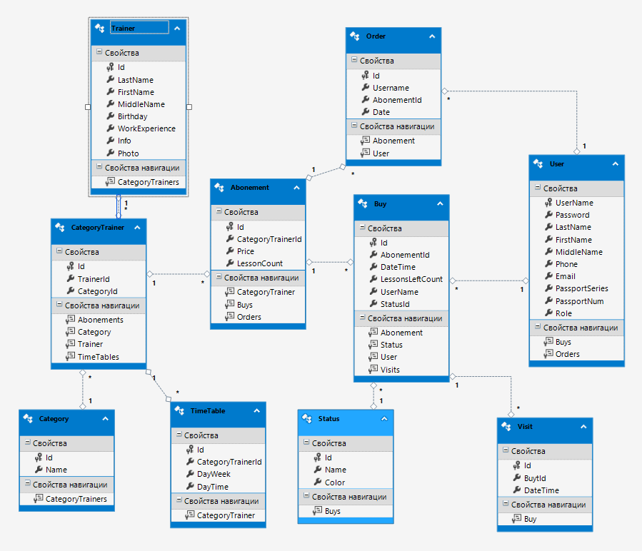

Рис.2 Диаграмма классов

По полученной декомпозиции задач была спроектирована следующая архитектура программного средства.

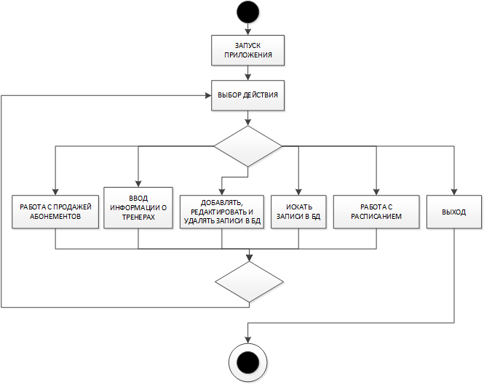

Рис.3 Схема событийно-ориентированной архитектуры

В «LadyStretchApp 1.0» используется событийно-ориентированная архитектура.(Рис.3) Роль агента (источник событий) в программе выполняют: пользователи программы, за роль стоков (потребители событий) отвечают таблицы, входящие в базу данных. Например, когда пользователь выбирает определенное действие: добавить, удалить, редактировать, вывести в Excel и т.д. система осуществит выбранные действия, и база отреагирует соответствующим образом: запись добавлена, удалена, отредактирована, либо отчет выведен в Excel. Системная архитектура пользователя рассматривает это изменение состояния как событие, создаваемое, публикуемое, определяемое и потребляемое различными приложениями в составе архитектуры.

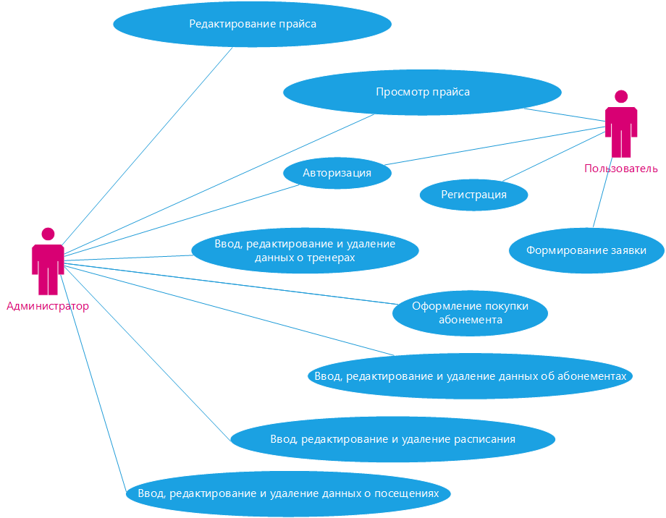

Рис.4 Диаграмма вариантов использования

**3.3 Разработка алгоритма решения задачи**

**Общий алгоритм**

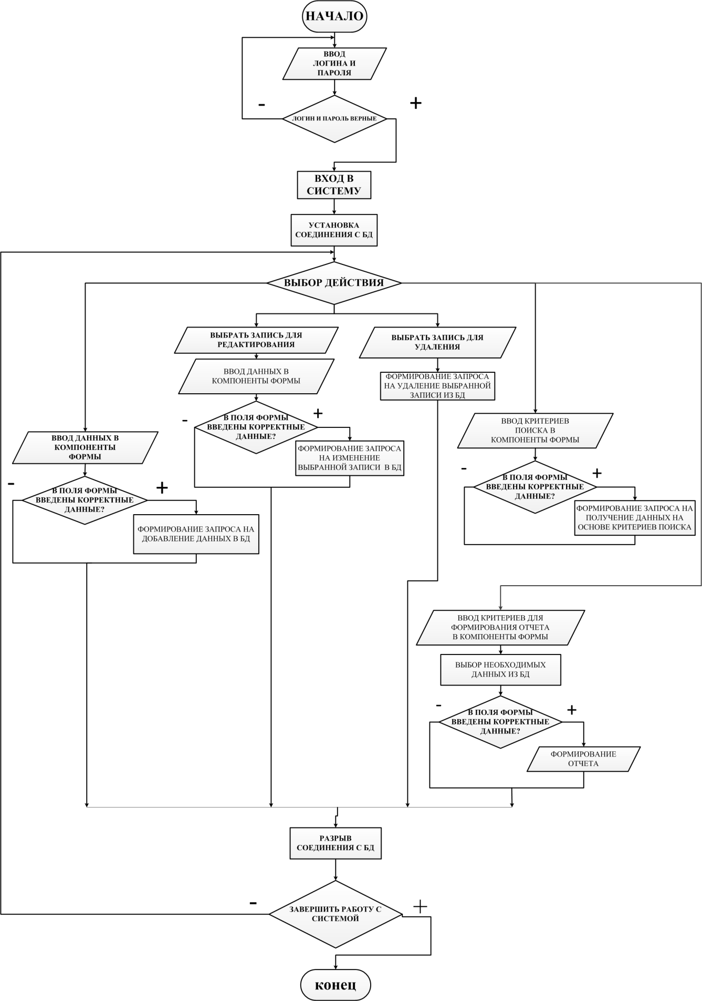Рис.5 Алгоритм программы

**3.4 Реализация функционального назначения программного средства**

Программа «LadyStretchApp 1.01» имеет следующий набор входных данных, такие как: тренеры, абонементы, заявки, расписание занятий и прайс-лист.

Данные вводятся администратором или пользователем в соответствующие поля ввода, снабженные всплывающими подсказками.

Выходными данными являются: учёт абонементов и квитанция.

Данные вводятся пользователем в соответствующие поля вывода, снабженные всплывающими подсказками.

Выходные данные редактировать вручную невозможно, т.к. они служат в качестве отчетной информации для пользователя.

**3.5 Структурная организация данных**

Для создания БД необходимо определиться с данными, которые необходимы для полноценного функционирования системы. Все эти данные указаны в реляционной модели представленной на рисунке. Любая реляционная база данных и называется реляционной, что характеризуется отношениями (relation) между таблицами. На рисунке изображены таблицы моей базы данных. При этом одна таблица является родительской (главной), а вторая – дочерней (подчиненной). Главной таблицей является «Покупка абонемента». Реляционная модель автоматизированной системы соответствует всем 12 правилам Кодда. (рис.6)

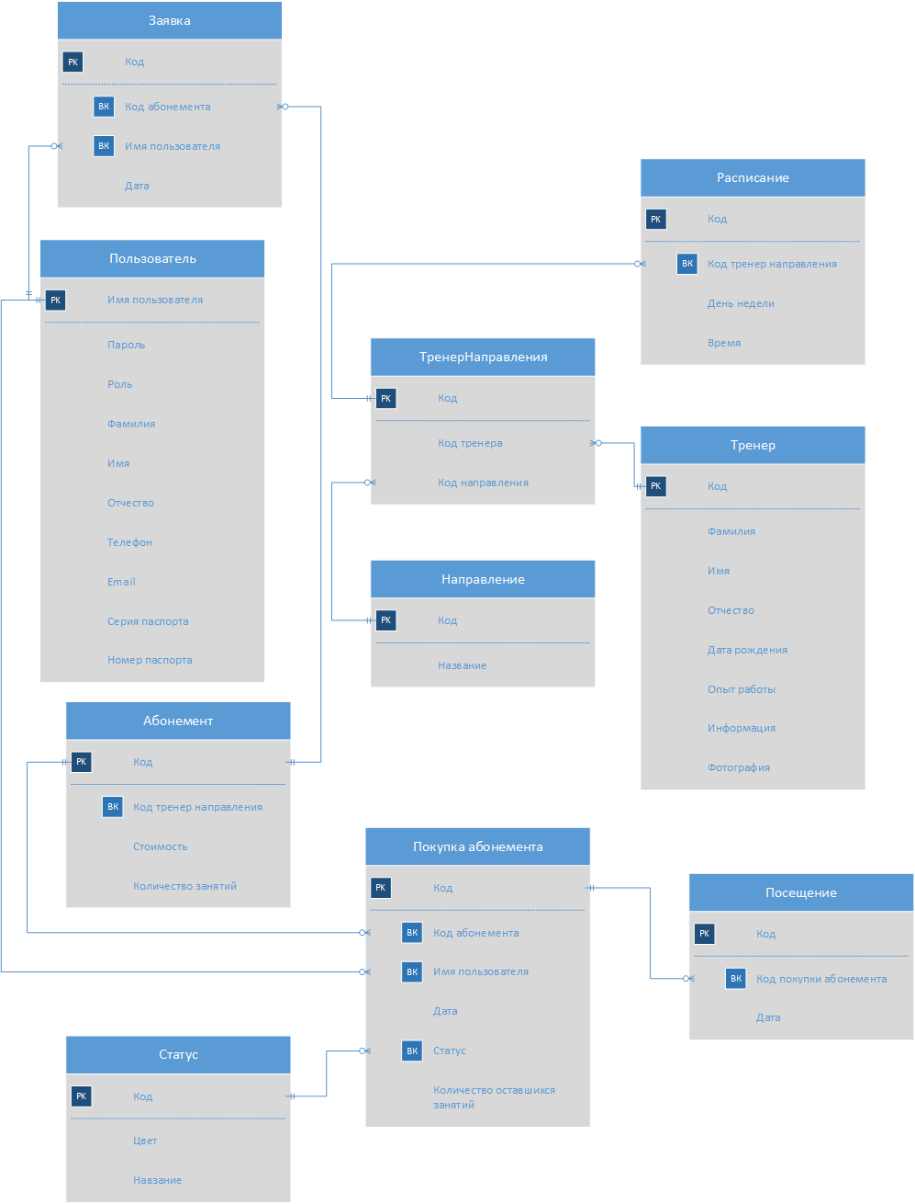

Рис.6 Реляционная модель

Первичный ключ в базе уникален, используется для организации отношений между таблицами, который не может иметь пустых и повторяющихся значений. Первичными ключами в базе являются поля: Код (таблица ТренерНаправления), Код (Таблица Абонемент), Код (Таблица Тренер), Код (Таблица Направление), Код (Таблица Расписание), Код (Таблица Покупка абонемента), Код (Таблица Посещение), Код (Таблица Климат статус), Код (Таблица Заявка), Код (Таблица Климат система), Имя пользователя (Таблица Пользователь). Остальные ID-ключи являются внешними ключами.

Для организации более эффективной обработки данных применяется нормализация. Таблицы моей БД находятся в 3НФ:

* БД находится в форме -1НФ потому, что
  + Таблица не имеет повторяющихся записей;
  + Каждый атрибут отношения хранит одно-единственное значение и не является списком, ни множеством значений;
  + Таблица не имеет повторяющихся групп полей.
    - Вторая нормальная форма(2НФ):
      * Устранены атрибуты, зависящие только от части уникального (первичного) идентификатора, т.е. ID.
        + Третья нормальная форма(3НФ):

Отсутствуют атрибуты, зависящие от атрибутов, не входящих в уникальный (первичный) ключ.

На основе реляционной модели базы данных мною в MS SQL была построена следующая база данных. (Рис.7) В ней первичным ключом является поле таблицы “Buy” – “Id”. Связь таблиц “Category” и “CategoryTrainer” по полю “CategoryId” один ко многим (1:М). Связь таблиц “Trainer” и “CategoryTrainer” по полю “CategoryId” один ко многим (1:1). Связь таблиц “CategoryTrainer” и “TimeTable” по полю “CategoryTrainerId” один ко многим (1:М). Связь таблиц “CategoryTrainer” и “Abonement” по полю “CategoryTrainerId” один ко многим (1:М). Связь таблиц “Abonement” и “Order” по полю “AbonementId” один ко многим (1:М). Связь таблиц “Abonement” и “Buy” по полю “AbonementId” один ко многим (1:М). Связь таблиц “User” и “Order” по полю “Username” один ко многим (1:М). Связь таблиц “User” и “Buy” по полю “Username” один ко многим (1:М). Связь таблиц “Status” и “Buy” по полю “StatusId” один ко многим (1:М). Связь таблиц “Buy” и “Visit” по полю “BuyId” один ко многим (1:М). Все связи между таблицами базы данных типа один ко многим.

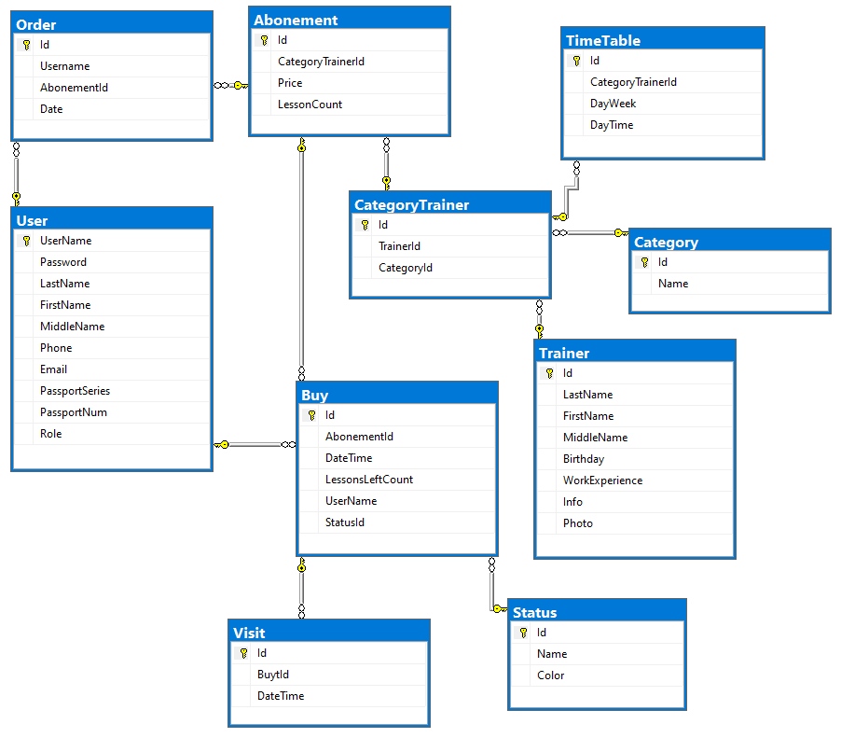

Рис.7 Схема базы данных

Таблица “Category”(Направления)

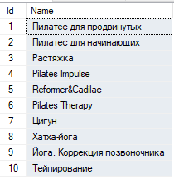

Рис.8 Таблица Category

Таблица “TimeTable”(Расписание)

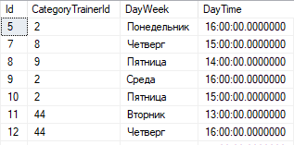

Рис.9 Таблица TimeTable

Таблица “Trainer”(Тренер)

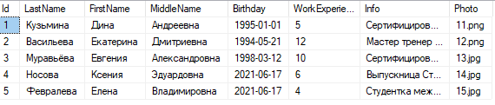

Рис.10 Таблица Trainer

Таблица “CategoryTrainer”(Направления тренеров)

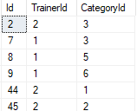

Рис.11 Таблица CategoryTrainer

Таблица “User”(Пользователи)

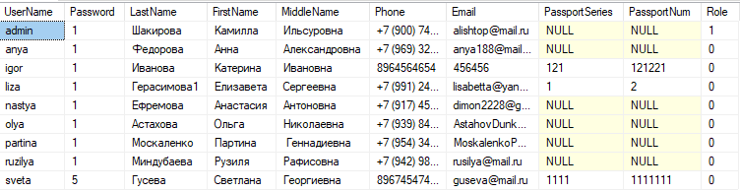

Рис.12 Таблица Client

Таблица “Status”(Статус)

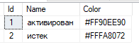

Рис.13 Таблица Status

Таблица “Abonement”(Абонемент)

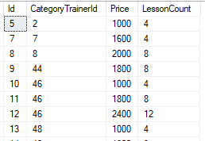

Рис.14 Таблица Abonement

Таблица “Order”(Заявка)

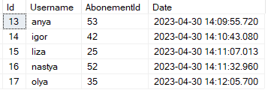

Рис.15 Таблица Order

Таблица “Buy”(Продажа абонемента)

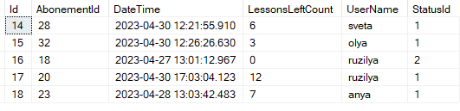

Рис.16 Таблица Buy

Таблица “Visit”(Посещение)

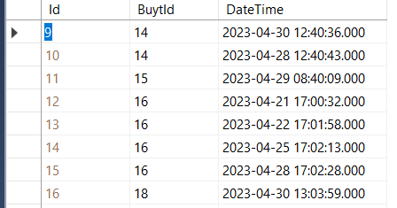

Рис.17 Таблица Visit

**3.6 Разработка интерфейса ПС**

Приложение предназначено для двух типов пользователей: администратора и клиента студии. Для входа в панель администратора необходимо ввести свои учётные данные. Для запуска приложения достаточно щелкнуть дважды левой кнопкой мыши по ярлыку.

После запуска программы пользователь приступит к работе с главной формой программы, на которой отбражается каталог автомобилей и цен на аренду в виде плиточного интерфейса. «LadyStretchApp 1.01» обладает удобным интерфейсом, так что даже неопытному в обращение с пользовательскими компьютерными программами пользователю не составит труда быстро привыкнуть к работе с данным программным средством.

На рабочем экране расположены несколько кнопок для комфортной работы с приложением.

**Форма Автоматизированная инфомационная система «Студия растяжки «Lady Stretch»»**. Основная форма приложения (Рис.18). При разработке интерфейса этой формы было использовано множество различныx компонентов:

1. ComboBox – выпадающий список классов автомобилей для фильтрации;
2. ListBox – списки автомастерских города, услуг; и автомобильных брендов
3. materialDesign:Card – для отбражения информации об автомастерских города в виде карточки;
4. Buttons – кнопки для перехода на другие формы;
5. TextBox – поля для ввода

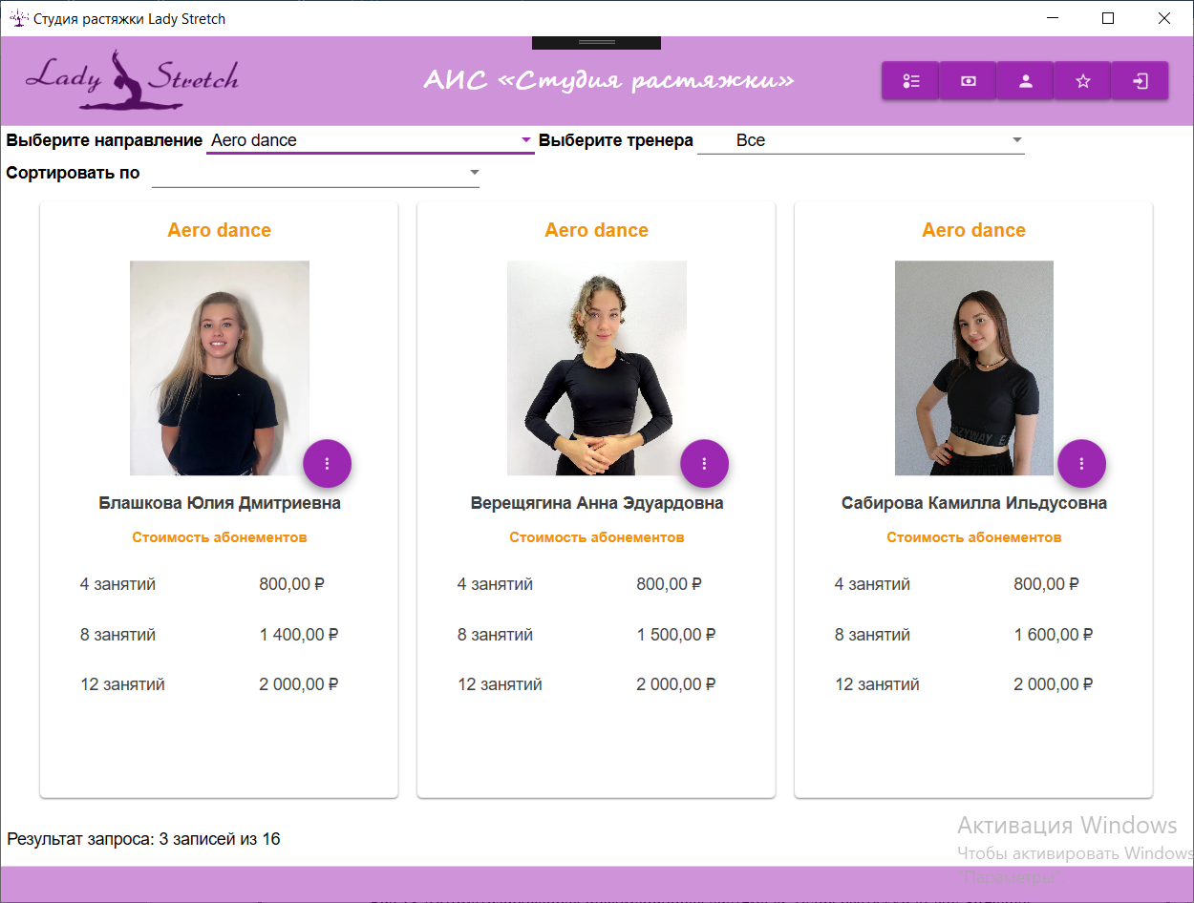

Button

ComboBox

TextBox

materialDesign:Card

TextBox

Button

Рис.18 Студия растяжки «Lady Stretch»

**Форма входа в систему**. Интерфейс данной формы состоит из компонентов: Button – кнопки ОК, Cancel, Регистрация, Grid – сетка для аккуратного размещения компонентов, TextBox – поле для ввода логина, PasswordBox – поле для ввода пароля и TextBlock – текстовые метки. (Рис.19)

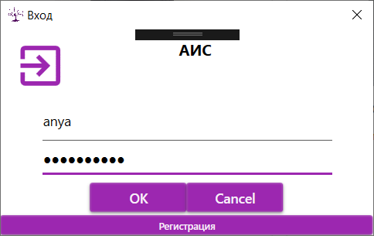

Buttons

TextBox

PasswordBox

Рис.20 Форма входа в систему

**Форма Регистрации**. Интерфейс данной формы состоит из компонентов: Button – кнопки ОК, Cancel, Grid – сетка для аккуратного размещения компонентов, TextBox – поле для ввода логина, PasswordBox – поле для ввода пароля и TextBlock – текстовые метки. (Рис.20)

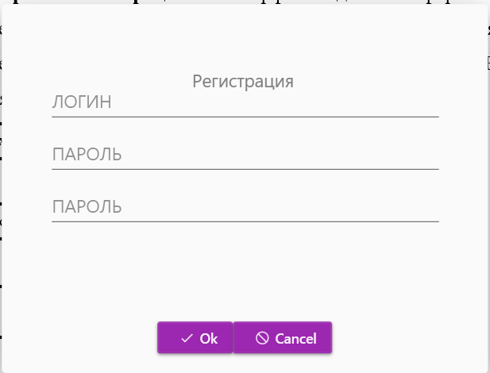

Buttons

TextBox

PasswordBox

Рис.20 Форма Регистрации

**Форма Тренера(**Рис.21**)**. При разработке интерфейса этой формы были использованы компоненты:

1. DataGrid – отображение списка автомастерских города в виде таблицы;
2. Image – для отображения изображения;
3. Buttons – кнопки для перехода к справочникам, добавления, редактирования и удаления записей;
4. TextBlock – текстовая метка;

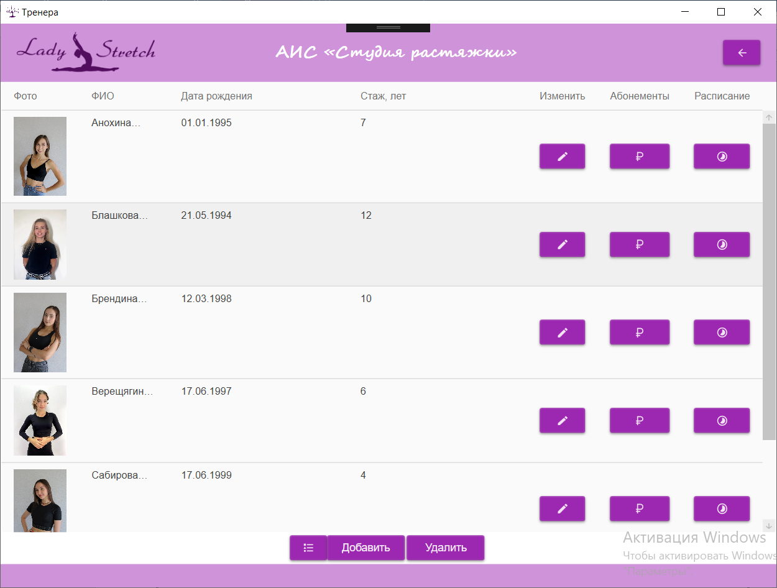

Buttons

DataGrid

Image

TextBlock

Рис.21 Форма Тренера

**Страница добавления и редактирования(**Рис.22**)**. При разработке интерфейса этой формы были использованы компоненты:

1. CheckComboBox – выпадающий список;
2. Buttons – кнопки Сохранения, Загрузки и перехода назад;
3. DatePicker –поле для выбора даты;
4. IntegerUpDown –поле для целых чисел;
5. TextBox – поля для ввода текста
6. Image – для отображения изображения;
7. TextBlock – текстовые метки;

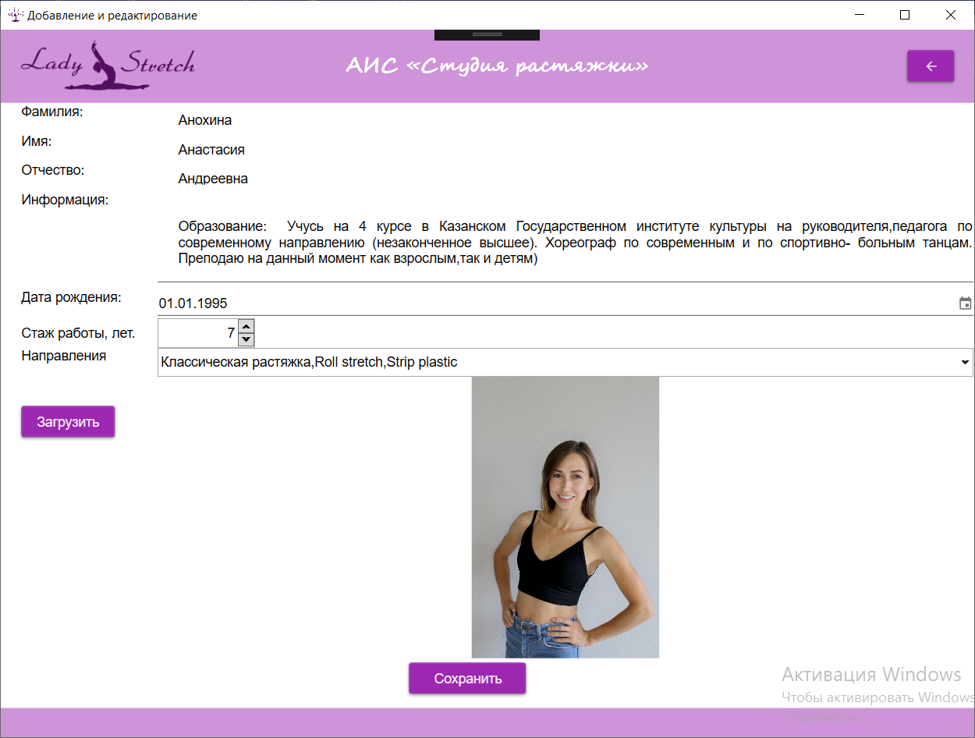

Buttons

Image

TextBlock

DatePicker

CheckComboBox

TextBox

Button

DoubleUpDown

Grid

Рис.22 Страница добавления и редактирования

**Страница Направления**. Интерфейс данной формы состоит из компонентов: DataGrid и кнопок: Добавить, Изменить, Удалить, Назад. (Рис.23)

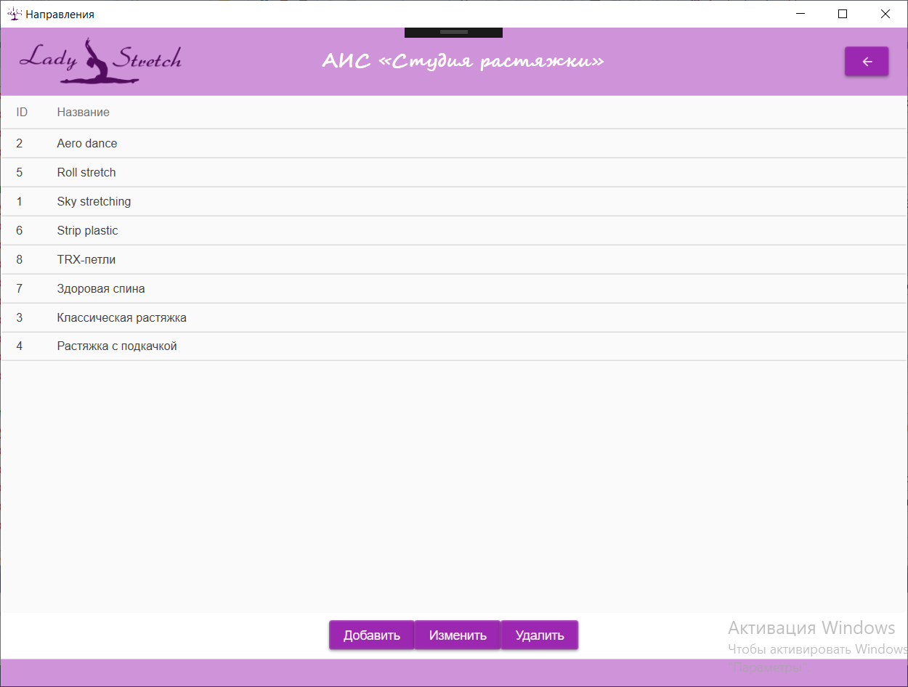

Button – кнопки Добавить, Изменить и Удалить

Button – кнопка Назад

Компонент DataGrid - таблица

Рис.23 Направления

**Окно добавления и редактирования услуг**. Интерфейс данной формы состоит из компонентов: TextBox – текстовое поле ввода и кнопок Button. (Рис.24)

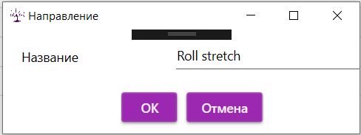

Button – кнопки Ок и Отмена

TextBox

Рис.24 Окно добавления и редактирования

**Страница Абонементы**. Интерфейс данной формы состоит из компонентов: DataGrid, Combobox, и кнопок: Добавить, Изменить, Удалить, Назад и История продаж. (Рис.25)

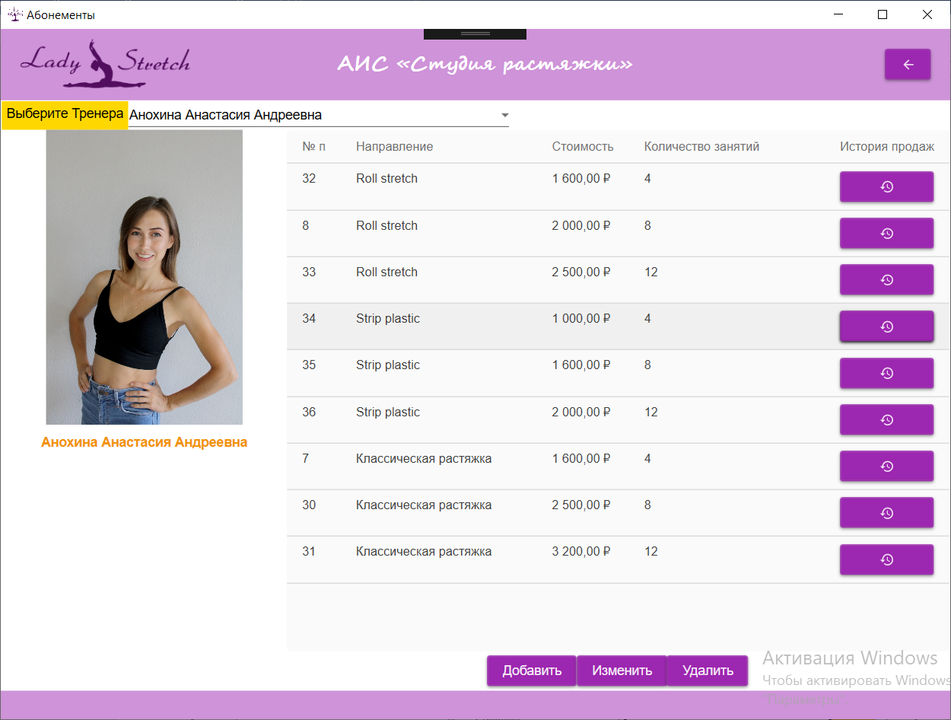

Button – кнопки Добавить, Изменить и Удалить

Button – кнопка Назад

Компонент Combobox – выпадающий список

Компонент DataGrid - таблица

Компонент Image - изображение

Рис.25 Страница Абонементы

**Окно добавления и редактирования**. Интерфейс данной формы состоит из компонентов: TextBox – текстовое поле ввода, IntegerUpDown– для ввода стоимости и количества занятий, и кнопок Button. (Рис.26)

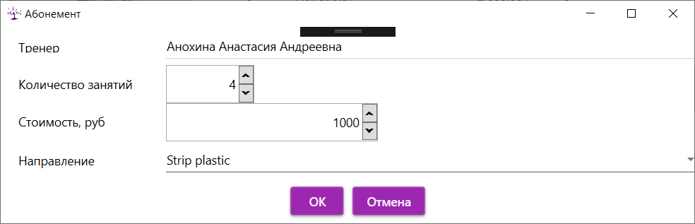

Button – кнопки Ок и Отмена

IntegerUpDown

TextBox

Рис.26 Окно добавления и редактирования

**Страница Расписание**. Интерфейс данной формы состоит из компонентов: DataGrid, Combobox, и кнопок: Добавить, Изменить, Удалить, Назад. (Рис.27)

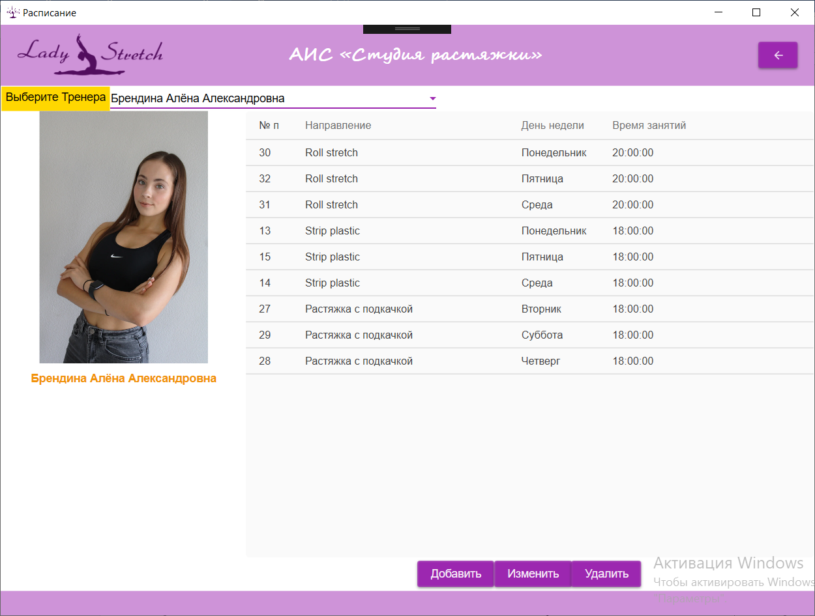

Button – кнопки Добавить, Изменить и Удалить

Button – кнопка Назад

Компонент Combobox – выпадающий список

Компонент DataGrid - таблица

Компонент Image - изображение

Рис.27 Страница Расписание

**Окно добавления и редактирования**. Интерфейс данной формы состоит из компонентов: TextBox – текстовое поле ввода, TimePicker – для ввода времени, ComboBox – выпадающий список и кнопок Button. (Рис.28)

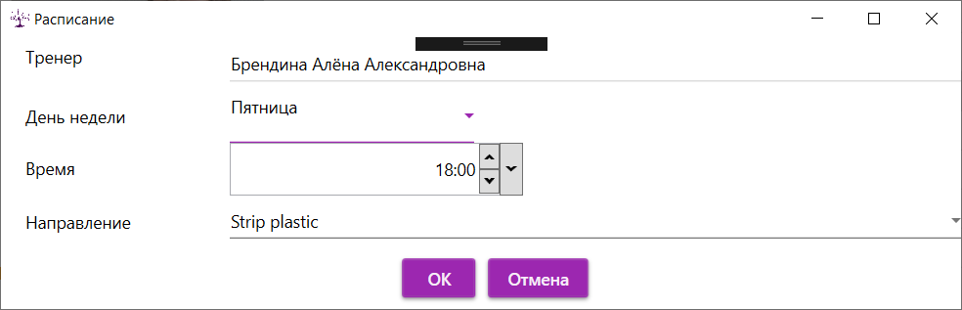

Button – кнопки Ок и Отмена

TimePicker

TextBox

ComboBox

Рис.28 Окно добавления и редактирования

**Страница Продажи**. Интерфейс данной формы состоит из компонентов: DataGrid, Combobox, и кнопок: Добавить, Изменить, Удалить, Назад. (Рис.29)

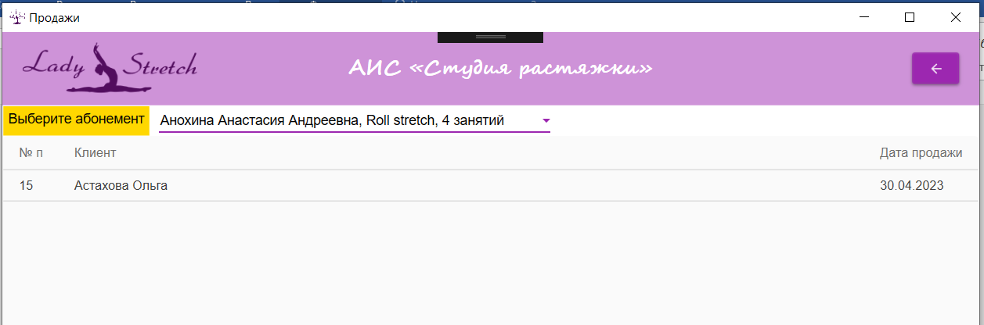

Button – кнопка Назад

Компонент Combobox – выпадающий список

Компонент DataGrid - таблица

Рис.29 Страница Продажи

**Страница Активные заявки на абонементы**. Интерфейс данной формы состоит из компонентов: DataGrid, Combobox, и кнопок: Добавить, Изменить, Удалить, Назад. (Рис.30)

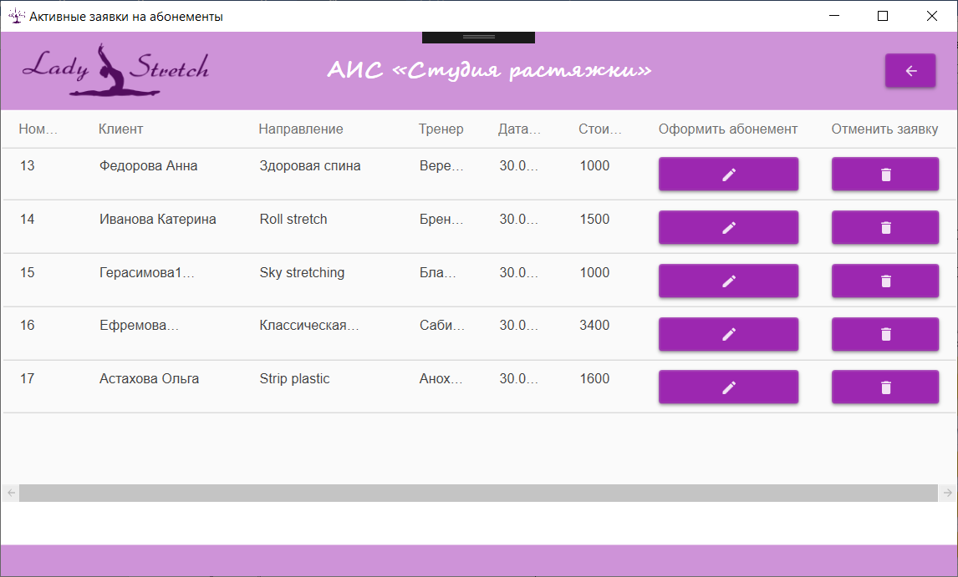

Компонент DataGrid - таблица

Buttons – кнопки Назад, Оформить абонемент и Отменить заявку

Рис.30 Страница Активные заявки на абонементы

**Окно оставить заявку**. Интерфейс данной формы состоит из компонентов: TextBox – текстовое поле ввода, ComboBox – выпадающий список и кнопок Button. (Рис.31)

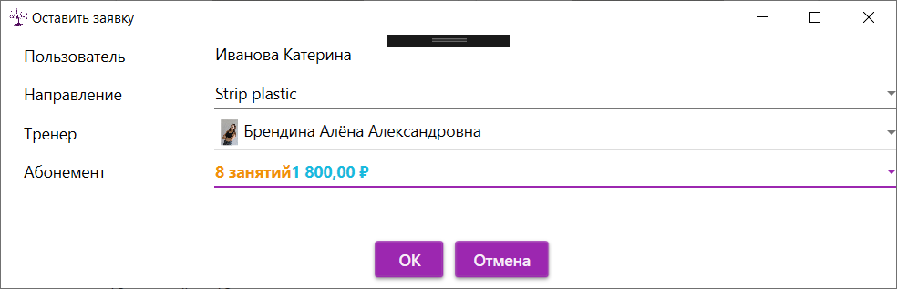

Button – кнопки Ок и Отмена

TextBox

ComboBox

Рис.31 Окно Оставить Заявку

**Форма Мой профиль**. Интерфейс данной формы состоит из компонентов: Button – кнопки ОК и Отмена, Grid – сетка для аккуратного размещения компонентов, TextBox – поле для ввода данных, PasswordBox – поле для ввода пароля и TextBlock – текстовые метки. (Рис.32)

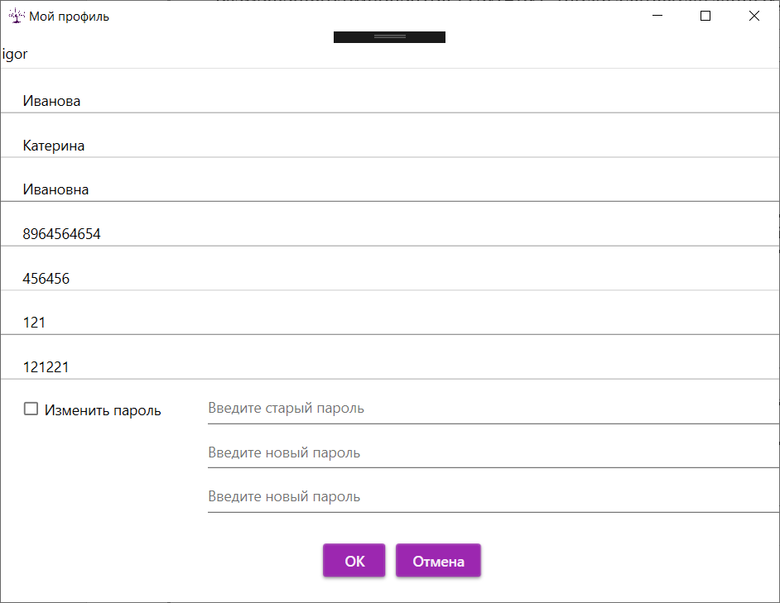

Buttons

Grid

TexBox

PasswordBox

CheckBox

Рис.32 Форма Мой профиль

**Страница Покупка абонементов**. Интерфейс данной формы состоит из компонентов: DataGrid, шести кнопок: Сохранить, Изменить, Удалить, Найти, Отмена поиска и вывод в Excel, combobox с выбором способа поиска, TextBox – поле для ключевых символов для поиска. (Рис.33)

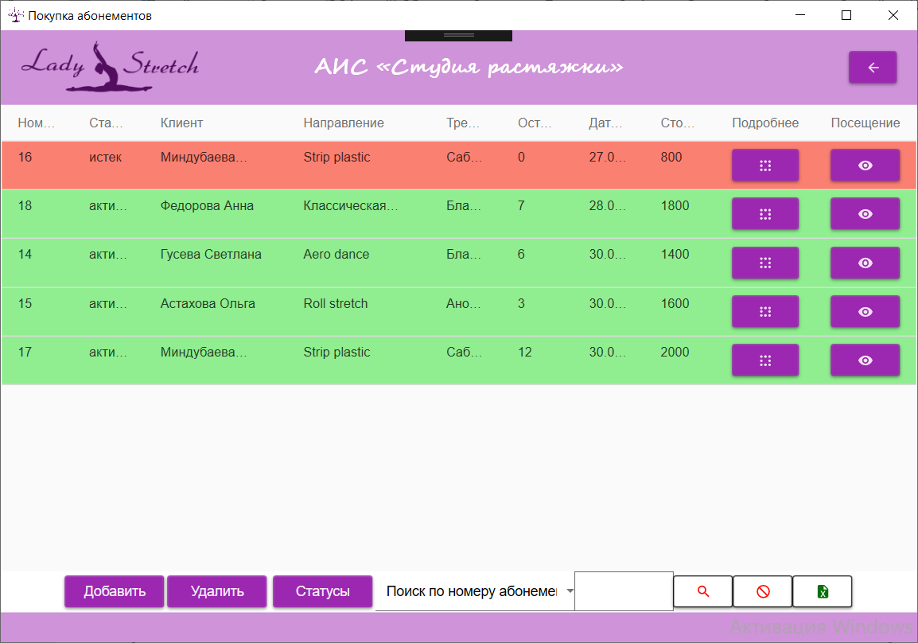

Button – кнопки Подробнее и Посещение

Button – кнопки Найти, Отмена поиска и Вывод в Excel

Combobox – выбор способа поиска

TextBox – ключ для поиска

Компонент DataGrid - таблица

Button - назад

Рис.33 Страница Покупка абонементов

**Страница Покупка абонемента(**Рис.34**)**. При разработке интерфейса этой страницы были использованы компоненты:

1. ComboBox – выпадающий список;
2. Buttons – кнопки Сохранения, Вывод в Excel и перехода назад;
3. DateTimePicker – поле выбора даты и времени;
4. TextBox – поля для ввода текста;
5. TextBlock – текстовые метки.

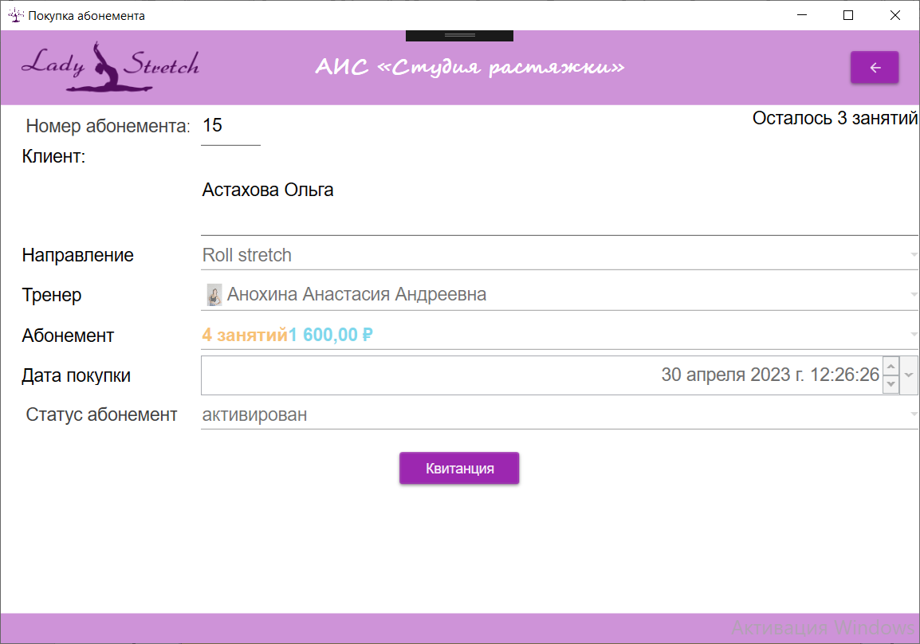

Buttons

TextBlock

DateTimePicker

ComboBox

TextBox

Button

Grid

Рис.34 Покупка абонемента

**Страница Статус**. Интерфейс данной формы состоит из компонентов: DataGrid и кнопок: Изменить и Назад. (Рис.35)

Компонент DataGrid - таблица

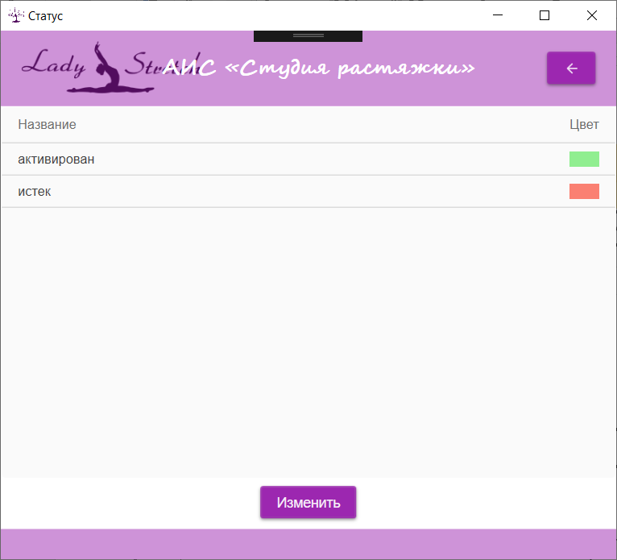

Button – кнопка Изменить

Button – кнопка Назад

Рис.35 Страница Статус

**Окно редактирования**. Интерфейс данной формы состоит из компонентов: TextBox – текстовое поле ввода и кнопок Button. (Рис.36)

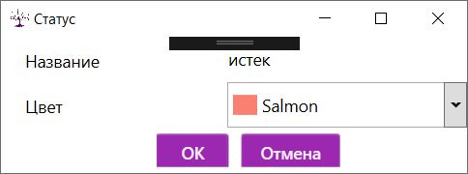

Button – кнопки Ок и Отмена

TextBox

ColorPicker

Рис.36 Окно редактирования

**Страница Посещение**. Интерфейс данной формы состоит из компонентов: DataGrid, Combobox, и кнопок: Добавить, Изменить, Удалить, Назад. (Рис.37)

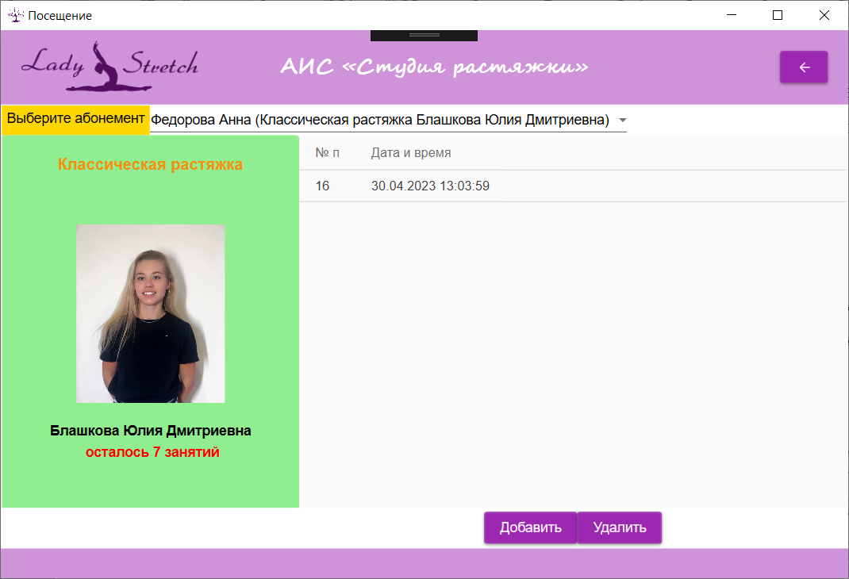

Button – кнопки Добавить и Удалить

Button – кнопка Назад

Компонент Combobox – выпадающий список

Компонент DataGrid - таблица

Компонент Image - изображение

Рис.37 Страница Посещение

**Окно добавления и редактирования**. Интерфейс данной формы состоит из компонентов: TextBox – текстовое поле ввода, DateTimePicker – для ввода времени и кнопок Button. (Рис.38)

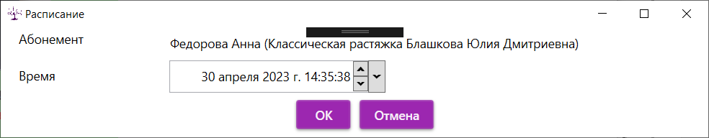

Button – кнопки Ок и Отмена

TimePicker

TextBox

Рис.38 Окно добавления и редактирования

**3.7 Описание структуры выходной информации**

Выходными данными являются список всех продаж абонементов и квитанция.

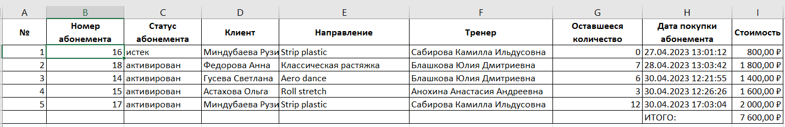

Рис.39 Список всех продаж

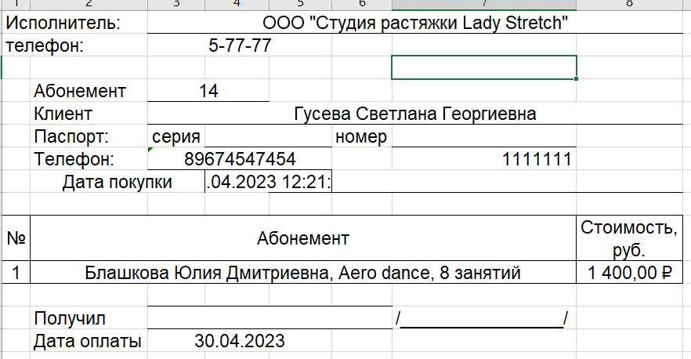

Рис.40 Квитанция

**4 РУКОВОДСТВО ПОЛЬЗОВАТЕЛЯ**

**4.1 Назначение программного средства**

Назначением программного средства является автоматизация деятельности студии.

**4.2 Условия выполнения программного средства**

Условия, при соблюдении которых возможно выполнение работы с программным продуктом:

-Компьютер с установленной на нём «LadyStretchApp 1.0».

Подготовительные действия:

-На иконке «LadyStretchApp 1.01» рабочего стола произвести двойной щелчок левой кнопкой мыши.

**4.3 Эксплуатация программного средства**

Этот раздел содержит обзор приложений «LadyStretchApp 1.0» и ее основных параметров.

Активировать копию программы LadyStretchApp 1.0 можно сразу после её установки, когда появится окно подтверждения подлинности Вашей версии. Ключ активации расположен внутри упаковки программного продукта. Для успешного выполнения активации ключ активации необходимо вводить именно в том виде, в котором он предоставлен.

Вводные сведения об интерфейсе пользователя

После запуска приложения отображается стартовое окно приложения (Рис.41). Главная форма представляет собой каталог услуг студии в виде плиточного интерфейса. Каждая услуга отображается в виде карточки с краткой информацией: направление, тренер, стоимость абонементов. Пользователь имеет возможность отфильтровать список по двум критериям: направление и тренер.



Рис.41 Окно Студия растяжки «Lady Stretch»

Кликнув по кнопке «Закрыть» программа потребует подтверждение. (Рис.42)

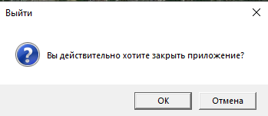

Рис.42 Сообщение программы

Для входа в систему необходимо кликнуть на кнопку . Ввести логин и пароль администратора или логин и пароль клиента и нажать OK(Рис. 43).



Рис.43 Форма входа в систему

Если вы являетесь новым пользователем в системе, то необходимо нажать на кнопку Регистрация. В появившейся форме требуется заполнить поля логина и пароля. При регистрации роль нового пользователя всегда клиент(Рис. 44).

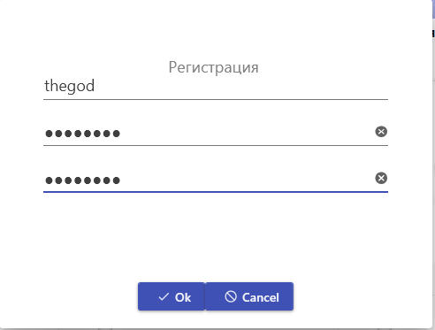

Рис.44 Форма регистрации

После входа в систему появятся кнопки для доступа к различным компонентам системы.

Для того чтобы выйти из системы нажмите на кнопку , программа потребует потдверждения(Рис.45)

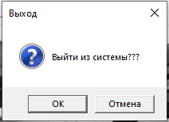

Рис.45 Сообщение программы

Для отображения дополнительной информации о расписании занятий и тренере нужно на карточке услуги нажать на кнопку . Отобразится дополнительная форма(рис. 46)

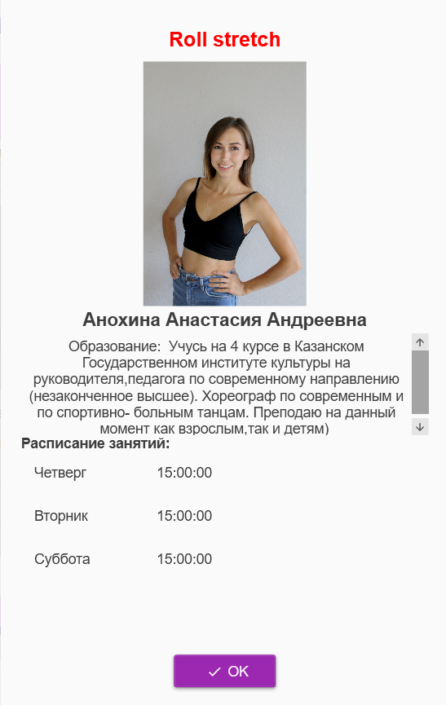

Рис.46 Дополнительная информация об услуге

Ниже описаны пункты меню управления и информации.

Страница «Тренера». Эта форма доступна только администратору. Для того, чтобы открыть эту форму нужно нажать на кнопку , расположенную на главной форме приложения в правом верхнем углу. Данная страница предназначена для отображения информации о тренерах в табличном виде, открытия страницы редактирования, добавления, удаления выделенной записи, а также для перехода на другие страницы приложения. (Рис.47)



Рис.47 Страница Тренера

Страница Добавление и редактирование. (Рис.48) Для открытия этой страницы нужно на странице Тренера выбрать запись и нажать на кнопку Редактировать. Также данную страницу можно открыть в режиме добавления, нажав на соотвестсвующую кнопку на предыдущей странице. Эта страница предназначена для добавления или редактирования сведений об автомобилях Студияа.



Рис.48 Страница Добавление и редактирование

«Направления»: эта страница предназначена для просмотра и удаления информации о направлениях. Добавление и редактирование осуществляется через дополнительную форму. (Рис.49)



Рис.49 Виды посуточной аренды

«Направление»: эта форма предназначена для добавления и редактирования записи. (Рис.50)



Рис.50 Вид посуточной аренды

«Абонементы»: эта страница предназначена для просмотра и удаления информации об абонементах. Добавление и редактирование осуществляется через дополнительную форму. (Рис.51)



Рис.51 Страница Абонементы

«Абонемент»: эта форма предназначена для добавления и редактирования записи о стоимости и количестве занятий. (Рис.52)



Рис.52 Форма Абонемент

«Продажи»: эта страница предназначена для просмотра истории продаж абонемента. (Рис.53)



Рис.53 Страница Продажи

«Расписание»: эта страница предназначена для просмотра и удаления информации о расписании занятий. Добавление и редактирование осуществляется через дополнительную форму. (Рис.54)



Рис.54 Страница Абонементы

«Расписание»: эта форма предназначена для добавления и редактирования записи о времени проведения занятия. (Рис.55)



Рис.55 Форма Расписание

«Активные заявки на абонементы»: эта страница предназначена для удаления заявки или перехода на страницу оформления покупки абонемента. Эта страница отображает клиенту личные заявки, а администратору – все созданные заявки. (Рис.56)



Рис.56 Страница Активные заявки на абонементы

«Оставить заявку» (Рис.57): эта форма открывается после нажатия на кнопку «Оставить заявку» , расположенную на главном форме в меню клиента. Эта форма позволяет сформировать и отправить заявку на покупку абонемента.



Рис.57 Форма Оставить заявку

«Покупка абонементов»: эта страница предназначена для ввода, удаления и редактирования данных. Данная страница предназначена для отображения информации о продажах в табличном виде, открытия страницы редактирования, добавления, удаления выделенной записи.(Рис.58)



Рис.58 Страница Покупка абонементов

Страница Покупка абонемента. (Рис.59) Для открытия этой страницы нужно на странице Покупка абонементов выбрать запись и нажать на кнопку Редактировать. Также данную страницу можно открыть в режиме добавления, нажав на соответствующую кнопку на предыдущей странице. Эта страница предназначена для добавления или редактирования сведений о покупке абонемента.



Рис.59 Страница Покупка абонемента

«Мой профиль»: эта форма предназначена для просмотра и редактирования информации о клиенте. (Рис.60)



Рис.60 Форма Мой профиль

Работа с LadyStretchApp 1.01

После запуска программы Вы перейдете на главную форму программы. В формах «Тренеры», «Направления», «Расписание», «Абонементы», «Покупка абонементов», «Статусы» заполняем все необходимые для работы пункты.

После этого кликаем по кнопке «Добавить запись».

Если Вы желаете удалить любую введенную ранее информацию, Вам необходимо кликнуть по нужной кнопке.

Для того чтобы изменить запись, введите в редактируемые поля данные и нажмите кнопку сохранить. Данные формы редактированию и управлению со стороны пользователя не подлежат.

После того, как Вы закончите сеанс работы с программой, если Вы хотите выйти из LadyStretchApp 1.01 кликните на соответствующей кнопке «Выход».

Основные кнопки LadyStretchApp 1.01

Кнопки управления «Добавить запись», «Удалить запись», «Сохранить» расположены на каждой конкретной форме в базе данных.

Действия этих кнопок приведены в таблице 1:

Таблица 1 – Действие кнопок

|  |  |
| --- | --- |
| Добавить запись | После нажатия на эту кнопку выйдет вспомогательная форма для добавления записей |
| Удалить запись | Кнопка «Удалить запись» позволяет удалить выделенную запись. |
| Сохранить данные | Кнопка «Сохранить данные» добавляет запись введенную пользователем в БД, либо обновляет существующую. |
| Изменить | Открывает форму в режиме редактирования информации |
|  | Позволяет Загрузить файл |
|  | Переход на предыдущую страницу |
|  | Перейти на страницу Абонементы |
|  | Перейти на страницу Расписание |
|  | Выгрузить информацию в Excel |

**4.4 Сообщения пользователю**

Для уверенной и комфортной работы пользователю важно понимать поведение программы, а программе, в свою очередь, поведение пользователя. Для информирования и уточнения намерений пользователей в программах используются сообщения.

При попытке удалить запись, пользователю выводится сообщение с запросом на подтверждение или отмену действия. (Рис.61)

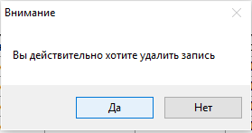

Рис.61 Сообщение Подтверждение удаления

После добавления новой записи, пользователю выводится сообщение. (Рис.62)

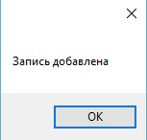

Рис.62 Сообщение Запись добавлена

После обновления записи, пользователю выводится сообщение. (Рис.63)

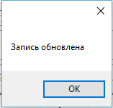

Рис.63 Сообщение Запись обновлена

При попытке удалить связанные записи, программа выводит пользователю сообщение о невозможности действия. (Рис.64)

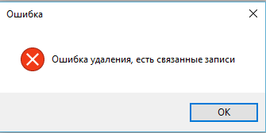

Рис.64 Сообщение Ошибка удаления

**5 РАЗРАБОТКА ТЕСТОВОГО НАБОРА**

**5.1 Определение верхней границы количества тестов**

Для разработанного алгоритма был построен граф.

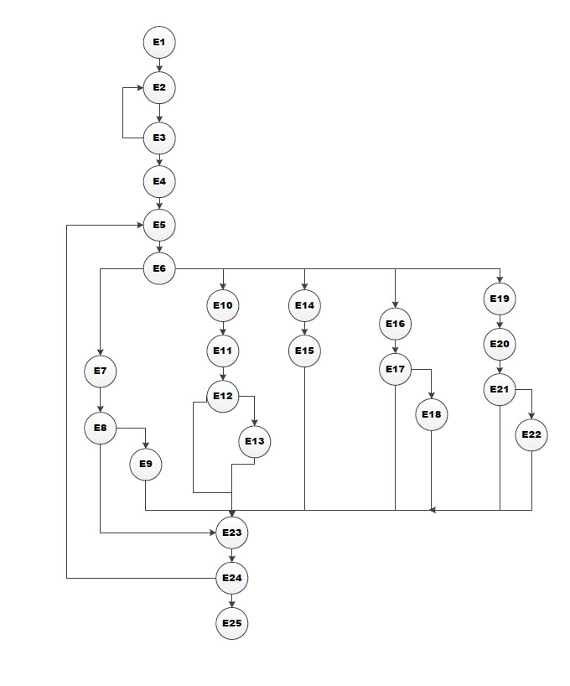

Рис.65 Потоковый граф

Необходимое количество тестов определяется по формуле V(G) = E-N+2, где E – это число ребер, а N–это число вершин данного графа. Согласно представленному графу E=34, N=25. Далее по формуле рассчитаем необходимое количество тестовых сценариев (тест-кейсов).

V(G)=34-25+2=11.

Для данного программного средства необходимо разработать не менее 11 тестовых сценариев.

Чтобы определить количество тестовых прогонов для программного продукта LadyStretchApp 1.0 необходимо выделить требования. Из требований к приложению выделим поддержку 2-х операционных систем с одним основным языком локализации и выполнения 6-ти основных функций. Кроме того, приложение позволяет выполнять 5 функций по взаимодействию с системой (запуск приложения, выход из приложения, сохранение результатов в файл, работа с буфером и т.п.).

Таким образом, полное покрытие требований задаёт набор из 2*1*(6+5) =22 тестовых прогонов.

**5.2 Разработка тестовых вариантов**

Таблица 2 – Тестирование корректного добавления информации в Статусы

|  |  |  |  |
| --- | --- | --- | --- |
| **Название:** | Тестирование корректного добавления информации в таблицу Статусы | | |
| **Функция:** | Циклы | | |
| **Действие** | | **Ожидаемый результат** | **Результат теста:**   * пройден * провален * заблокирован |
| **Предусловие:** | |  |  |
| Открываем форму Статусы | | Форма открыта |  |
| **Шаги теста:** | |  |  |
| Нажмите кнопку добавить  Заполните форму  Статус = активирован  Цвет = Зелёный | | Данные успешно введены |  |
| Нажмите кнопку «Сохранить» | | Данные успешно сохранены | **Тест пройден** |
| **Постусловие:** | |  |  |
| Форма Статусы открыта | | Отображается форма Статусы |  |

Таблица 3 – Тестирование некорректного добавления информации в таблицу Статусы

|  |  |  |  |
| --- | --- | --- | --- |
| **Название:** | Тестирование некорректного добавления информации в таблицу Статусы | | |
| **Функция:** | Циклы | | |
| **Действие** | | **Ожидаемый результат** | **Результат теста:**   * пройден * провален * заблокирован |
| **Предусловие:** | |  |  |
| Открываем форму Статусы | | Форма открыта |  |
| **Шаги теста:** | |  |  |
| Нажмите кнопку добавить  Заполните форму  Статус =  Цвет = Зелёный | | Данные успешно введены |  |
| Нажмите кнопку «Сохранить» | | Кнопка «Сохранить» заблокирована, так как поле пустое | **Тест пройден** |
| **Постусловие:** | |  |  |
| Форма Статусы открыта | | Отображается форма Статусы |  |

Таблица 4 – Тестирование корректного редактирования информации в таблице Статусы

|  |  |  |  |
| --- | --- | --- | --- |
| **Название:** | Тестирование корректного редактирования информации в таблице Статусы | | |
| **Функция:** | Циклы | | |
| **Действие** | | **Ожидаемый результат** | **Результат теста:**   * пройден * провален * заблокирован |
| **Предусловие:** | |  |  |
| Открываем форму Статусы | | Форма открыта |  |
| **Шаги теста:** | |  |  |
| Выберите запись для редактирования и измените данные,  Статус = активирован  Цвет = Зелёный | | Данные успешно введены |  |
| Нажмите кнопку «Сохранить» | | Данные успешно сохранены | **Тест пройден** |
| **Постусловие:** | |  |  |
| Форма Статусы  открыта | | Отображается форма Статусы |  |

Таблица 5 – Тестирование некорректного редактирования информации в таблице Статусы

|  |  |  |  |
| --- | --- | --- | --- |
| **Название:** | Тестирование некорректного редактирования информации в таблице Статусы | | |
| **Функция:** | Циклы | | |
| **Действие** | | **Ожидаемый результат** | **Результат теста:**   * пройден * провален * заблокирован |
| **Предусловие:** | |  |  |
| Открываем форму Статусы | | Форма открыта |  |
| **Шаги теста:** | |  |  |
| Выберите запись для редактирования и измените данные,  Статус =  Цвет = Зелёный | | Данные успешно введены |  |
| Нажмите кнопку «Сохранить» | | Кнопка «Сохранить» заблокирована, поля пустые | **Тест пройден** |
| **Постусловие:** | |  |  |
| Форма Статусы  открыта | | Отображается форма Статусы |  |

Таблица 6 – Тестирование корректного добавления информации в таблицу Тренера

|  |  |  |  |
| --- | --- | --- | --- |
| **Название:** | Тестирование корректного добавления информации в таблицу Тренера | | |
| **Функция:** | Циклы | | |
| **Действие** | | **Ожидаемый результат** | **Результат теста:**   * пройден * провален * заблокирован |
| **Предусловие:** | |  |  |
| Открываем форму Тренера | | Форма открыта |  |
| **Шаги теста:** | |  |  |
| Нажмите кнопку добавить  Заполните форму  Фото= загружено  Фамилия = Васильева  Имя = Екатерина  Отчество = Васильевна  Дата рождения =21.05.1995  Направления = Aero Dance  Стаж = 6 | | Данные успешно введены |  |
| Нажмите кнопку «Сохранить» | | Данные успешно сохранены | **Тест пройден** |
| **Постусловие:** | |  |  |
| Форма Тренера открыта | | Отображается форма Тренера |  |

Таблица 7 – Тестирование некорректного добавления информации в таблицу Тренера

|  |  |  |  |
| --- | --- | --- | --- |
| **Название:** | Тестирование некорректного добавления информации в таблицу Тренера | | |
| **Функция:** | Циклы | | |
| **Действие** | | **Ожидаемый результат** | **Результат теста:**   * пройден * провален * заблокирован |
| **Предусловие:** | |  |  |
| Открываем форму Тренера | | Форма открыта |  |
| **Шаги теста:** | |  |  |
| Нажмите кнопку добавить  Заполните форму  Фото= загружено  Фамилия =  Имя =  Отчество = Васильевна  Дата рождения =21.05.1995  Направления = Aero Dance  Стаж = 6 | | Данные успешно введены |  |
| Нажмите кнопку «Сохранить» | | Кнопка «Сохранить» заблокирована, поля пустые | **Тест пройден** |
| **Постусловие:** | |  |  |
| Форма Тренера  открыта | | Отображается форма Тренера |  |

Таблица 8 – Тестирование корректного редактирования информации в таблице Тренера

|  |  |  |  |
| --- | --- | --- | --- |
| **Название:** | Тестирование корректного редактирования информации в таблице Тренера | | |
| **Функция:** | Циклы | | |
| **Действие** | | **Ожидаемый результат** | **Результат теста:**   * пройден * провален * заблокирован |
| **Предусловие:** | |  |  |
| Открываем форму Тренера | | Форма открыта |  |
| **Шаги теста:** | |  |  |
| Выберите запись для редактирования и измените данные,  Фото= загружено  Фамилия = Васильева  Имя = Екатерина  Отчество = Васильевна  Дата рождения =21.05.1995  Направления = Aero Dance  Стаж = 6 | | Данные успешно введены |  |
| Нажмите кнопку «Сохранить» | | Данные успешно сохранены | **Тест пройден** |
| **Постусловие:** | |  |  |
| Форма Тренера открыта | | Отображается форма Тренера |  |

Таблица 9 – Тестирование некорректного редактирования информации в таблице Тренера

|  |  |  |  |
| --- | --- | --- | --- |
| **Название:** | Тестирование некорректного редактирования информации в таблице Тренера | | |
| **Функция:** | Циклы | | |
| **Действие** | | **Ожидаемый результат** | **Результат теста:**   * пройден * провален * заблокирован |
| **Предусловие:** | |  |  |
| Открываем форму Тренера | | Форма открыта |  |
| **Шаги теста:** | |  |  |
| Выберите запись для редактирования и измените данные,  Фото= загружено  Фамилия =  Имя = Екатерина  Отчество = Васильевна  Дата рождения =21.05.1995  Направления = Aero Dance  Стаж = 6 | | Данные успешно введены |  |
| Нажмите кнопку «Сохранить» | | Кнопка «Сохранить» заблокирована, поля пустые | **Тест пройден** |
| **Постусловие:** | |  |  |
| Форма Тренера открыта | | Отображается форма Тренера |  |

Таблица 10 – Тестирование корректного добавления информации в Абонемент

|  |  |  |  |
| --- | --- | --- | --- |
| **Название:** | Тестирование корректного добавления информации в таблицу Абонемент | | |
| **Функция:** | Циклы | | |
| **Действие** | | **Ожидаемый результат** | **Результат теста:**   * пройден * провален * заблокирован |
| **Предусловие:** | |  |  |
| Открываем форму Абонемент | | Форма открыта |  |
| **Шаги теста:** | |  |  |
| Нажмите кнопку добавить  Заполните форму  Направление = Aero Dance  Тренер = Васильева Екатерина Дмитриевна  Количество занятий = 4  Стоимость, руб = 1000 | | Данные успешно введены |  |
| Нажмите кнопку «Сохранить» | | Данные успешно сохранены | **Тест пройден** |
| **Постусловие:** | |  |  |
| Форма Абонемент открыта | | Отображается форма Абонемент |  |

Таблица 11 – Тестирование некорректного добавления информации в таблицу Абонемент

|  |  |  |  |
| --- | --- | --- | --- |
| **Название:** | Тестирование некорректного добавления информации в таблицу Абонемент | | |
| **Функция:** | Циклы | | |
| **Действие** | | **Ожидаемый результат** | **Результат теста:**   * пройден * провален * заблокирован |
| **Предусловие:** | |  |  |
| Открываем форму Абонемент | | Форма открыта |  |
| **Шаги теста:** | |  |  |
| Нажмите кнопку добавить  Заполните форму  Направление =  Тренер = Васильева Екатерина Дмитриевна  Количество занятий = 4  Стоимость, руб = 1000 | | Данные успешно введены |  |
| Нажмите кнопку «Сохранить» | | Кнопка «Сохранить» заблокирована, так как поле пустое | **Тест пройден** |
| **Постусловие:** | |  |  |
| Форма Абонемент открыта | | Отображается форма Абонемент |  |

Таблица 12 – Тестирование корректного редактирования информации в таблице Абонемент

|  |  |  |  |
| --- | --- | --- | --- |
| **Название:** | Тестирование корректного редактирования информации в таблице Абонемент | | |
| **Функция:** | Циклы | | |
| **Действие** | | **Ожидаемый результат** | **Результат теста:**   * пройден * провален * заблокирован |
| **Предусловие:** | |  |  |
| Открываем форму Абонемент | | Форма открыта |  |
| **Шаги теста:** | |  |  |
| Выберите запись для редактирования и измените данные,  Направление = Aero Dance  Тренер = Васильева Екатерина Дмитриевна  Количество занятий = 4  Стоимость, руб = 1000 | | Данные успешно введены |  |
| Нажмите кнопку «Сохранить» | | Данные успешно сохранены | **Тест пройден** |
| **Постусловие:** | |  |  |
| Форма Абонемент открыта | | Отображается форма Абонемент |  |

Таблица 13 – Тестирование некорректного редактирования информации в таблице Абонемент

|  |  |  |  |
| --- | --- | --- | --- |
| **Название:** | Тестирование некорректного редактирования информации в таблице Абонемент | | |
| **Функция:** | Циклы | | |
| **Действие** | | **Ожидаемый результат** | **Результат теста:**   * пройден * провален * заблокирован |
| **Предусловие:** | |  |  |
| Открываем форму Абонемент | | Форма открыта |  |
| **Шаги теста:** | |  |  |
| Выберите запись для редактирования и измените данные,  Направление =  Тренер = Васильева Екатерина Дмитриевна  Количество занятий = 4  Стоимость, руб = 1000 | | Данные успешно введены |  |
| Нажмите кнопку «Сохранить» | | Кнопка «Сохранить» заблокирована, поля пустые | **Тест пройден** |
| **Постусловие:** | |  |  |
| Форма Абонемент открыта | | Отображается форма Абонемент |  |

**5.3 Составление отчета о тестировании**

Для форм проекта были созданы и проведены тесты, результаты сведены в таблицу:

Таблица 14 – Результаты тестирования

|  |  |  |  |  |
| --- | --- | --- | --- | --- |
|  |  | Прохождение | | |
| Форма | Число ТП | пройдено | | не пройдено |
| Главная | 4 | 4 | | 0 |
| Тренера | 4 | 4 | | 0 |
| Статусы | 4 | 4 | | 0 |
| Абонемент | 4 | 4 | | 0 |
| Расписание | 4 | 4 | | 0 |
| Продажа абонементов | 4 | 4 | | 0 |
| Посещение | 4 | 4 | | 0 |
| Профиль | 4 | 4 | | 0 |
| ИТОГО | 32 | 36 | 0 | |

По результатам тестирования были выявлены и устранены следующие проблемы:

При выполнении теста таблица №15 Тестирование формы «Абонемент», Некорректный запрос

**Ошибка**

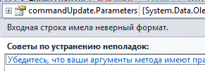

Рис.66 Ошибка теста №8

**Причина**

Поле стоимость имеет тип вещественное число, было введено строковое значение.

**Принятые меры**

Ошибка устранена. В поле широта можно ввести только цифры и запятую

**ЗАКЛЮЧЕНИЕ**

**Оценка качества программного средства с помощью метрик**

Оценка качества программного средства проводится исходя из стандарта оценки качества ISО 9126.

На компьютере следующей конфигурации:

Установленная операционная система – Windows 10 Professional.

Процессор: Intel Pentium G2030 3.0 GHz.

ОЗУ: 4 Gb

Таблица 15 – Требования к количественным характеристикам качества программного средства

|  |  |  |  |
| --- | --- | --- | --- |
| **Характеристики качества** | **Мера** | **Требуемое значение** | **Реальное значение** |
| **Надежность** |  | | |
| *Завершенность:*  *-* наработка на отказ при отсутствии рестарта; | Часы | 10 | 10 |
| *Устойчивость:*  - относительные ресурсы на обеспечение надежности и рестарта. | % | 0,5 | 0,5 |
| *Восстанавливаемость:*  -длительность восстановления. | Минуты | 2 | 2 |
| *Доступность-готовность:*  -относительное время работоспособного функционирования. | Вероятность | 0,998 | 0,998 |
| **Эффективность** |  | | |
| *Временная эффективность:*  *-*время отклика - получение результатов на типовое задание;  - пропускная способность число типовых заданий, исполняемых в единицу времени. | Секунды  Число в минуту | 3  60 | 3  60 |
| *Используемость ресурсов:*  *-* относительная величина использования ресурсов ЭВМ при нормальном функционировании программного средства. |  | 0,001 | 0,001 |

Таблица 16 – Требования к качественным характеристикам программного средства.

|  |  |  |  |
| --- | --- | --- | --- |
| **Характеристики качества** | **Мера** | **Требуемое значение** | **Реальное значение** |
| **Практичность** |  | | |
| *Простота использования:*  **-**среднее время ввода заданий;  -среднее время отклика на задание. | Секунды  Секунды | 10  3 | 10  3 |
| *Изучаемость :*  - трудоемкость изучения применения ПС;  -продолжительность изучения;  -объем эксплуатационной документации; | Чел.-часы  Часы  Страницы | 5  2  15 | 5  2  15 |
| **Сопровождаемость** |  | | |
| *Изменяемость:*  -трудоемкость подготовки изменений;  -длительность подготовки изменений. | Чел.-часы  Часы | 5  5 | 5  5 |
| *Тестируемость:*  *-трудоемкость тестирования изменений;*  *- длительность тестирования изменений.* | Чел.-часы  Часы | 3  3 | 3  3 |
| **Мобильность** |  | | |
| *Адаптируемость:*  - трудоемкость адаптации;  -длительность адаптации. | Чел.-часы  Часы | 0,2  1 | 0,2  1 |
| *Простота установки:*  -трудоемкость инсталляции;  -длительность инсталляции. | Чел.-часы  Часы | 0,2  1 | 0,2  1 |
| *Замещаемость:*  -трудоемкость замены компонентов;  - длительность замены компонентов. | Чел.-часы  Часы | 0,2  0,2 | 0,2  0,2 |

Таблица 17 – Сложность

|  |  |  |  |  |  |
| --- | --- | --- | --- | --- | --- |
| Тип объекта | Количество | Вес | | | Итого |
|  |  | Простой | Средний | Сложный |  |
| Экран | 17 | x1 | x2 | **x3** | =51 |
| Отчет | 3 | x2 | x5 | **x8** | =24 |

Таблица 18 – Сложность экрана

|  |  |  |  |
| --- | --- | --- | --- |
| Экраны | Количество клиентских (клт) таблиц данных | | |
| Количество представлений | Всего <4 | Всего <8 | **Всего >8** |
|  | (<2 срв, <3 клт) | (2-3 срв, 3-5 клт) | (>3 срв, >5 клт) |
| <3 | Простой | Простой | Средний |
| 3-7 | Простой | Средний | Сложный |
| **>8** | Средний | Сложный | **Сложный** |

Таблица 19 – Сложность отчета

|  |  |  |  |
| --- | --- | --- | --- |
| Отчеты | Количество Возвратских (клт) таблиц данных | | |
| Количество представлений | Всего <4 | Всего <8 | Всего >8 |
|  | (<2 срв, <3 клт) | (2-3 срв, 3-5 клт) | **(>3 срв, >5 клт)** |
| 0 или 1 | Простой | Простой | Средний |
| **2 или 3** | Простой | Средний | **Сложный** |
| >4 | Средний | Сложный | Сложный |

Производительность = 6000 тысяч строк кода/1 месяца=6000 тысяч строк кода/месяц

Качество = 30 ошибок /6 тысяч строк кода=5 ошибок/тысяч строк кода

**СПИСОК ИСПОЛЬЗОВАННЫХ ИСТОЧНИКОВ**

1. Г. Шилдт C#: Учебный курс. - Спб.: Питер, 2021. - 512с

2. Либерти, Д. Программирование на Си Шарп. - М.: Символ-плюс, 2018. - 684 с.

3. Ватсон К. Си Шарп/К.Ватсон.-М.:Лори, 2021.-862 с

4. Балена Ф., Димауро Д. Современная практика программирования на Visual Basic и Visual C#.-М.:Русская редакция, 2021,604с.

5. Енин А., Енин Н. Локальная СУБД своими руками. Учимся на примерах.-М.:СОЛОН-ПРЕСС, 2021,464с.,СД

6. Лабор В.В. Си Шарп: СоВозврат приложений для Windows/-Мн.: Харвест, 2021-384с.

7. Фролов А.В., Фролов Г.В. Визуальное проектирование приложений C#.-М.:КУДИЦ-ОБРАЗ, 2021-512с.

8. ГОСТ 19.201-78.ЕСПД. Техническое задание. Требования к содержанию и оформлению

9. ГОСТ 19.102-77.ЕСПД. Стадии разработки

10. ГОСТ 19.505-79.ЕСПД. Руководство оператора. Требования к содержанию и оформлению

11. ГОСТ 19.002-80.ЕСПД. Схемы алгоритмов и программ. Правила выполнения

12. ГОСТ 19.404-79.ЕСПД. Пояснительная записка. Требования к содержанию и оформлению

13. Владимир Биллинг. Основы программирования на С#. 2018 г.

[Электронный ресурс http://mexalib.com/view/42671]

14. Никита Культин. Основы программирования в MicrosoftVisualC# 2019. 2019 г.

[Электронный ресурс http://www.litres.ru/nikita-kultin/osnovy-programmirovaniya-v-microsoft-visual-c-2010-2]

15. Фролов А.В., Фролов Г.В. Визуальное проектирование приложений C#.-М.:КУДИЦ-ОБРАЗ, 2021.

[Электронный ресурс http://www.twirpx.com/file/27852]

16. Йен Гриффитс. Программирование на С#. 2020г.

[Электронный ресурс http://rutracker.org/forum/viewtopic.php?t=4772853]

**Приложение А**

Студия растяжки «Lady Stretch»

Текст кода программного средства

460.ЗМК.00014-01 12 01

**Текст кода программного средства**

<?xml version="1.0" encoding="utf-8"?>

<configuration>

<configSections>

<!-- For more information on Entity Framework configuration, visit http://go.microsoft.com/fwlink/?LinkID=237468 -->

<section name="entityFramework" type="System.Data.Entity.Internal.ConfigFile.EntityFrameworkSection, EntityFramework, Version=6.0.0.0, Culture=neutral, PublicKeyToken=b77a5c561934e089" requirePermission="false" />

</configSections>

<startup>

<supportedRuntime version="v4.0" sku=".NETFramework,Version=v4.7.2" />

</startup>

<entityFramework>

<defaultConnectionFactory type="System.Data.Entity.Infrastructure.SqlConnectionFactory, EntityFramework" />

<providers>

<provider invariantName="System.Data.SqlClient" type="System.Data.Entity.SqlServer.SqlProviderServices, EntityFramework.SqlServer" />

</providers>

</entityFramework>

<connectionStrings>

<add name="YogaFeatPilatesBDEntities" connectionString="metadata=res://*/Models.YogaPilatesModel.csdl|res://*/Models.YogaPilatesModel.ssdl|res://*/Models.YogaPilatesModel.msl;provider=System.Data.SqlClient;provider connection string=&quot;data source=.\sqlexpress;initial catalog=YogaFeatPilatesBD;integrated security=True;MultipleActiveResultSets=True;App=EntityFramework&quot;" providerName="System.Data.EntityClient" /></connectionStrings>

</configuration>

<ResourceDictionary xmlns="http://schemas.microsoft.com/winfx/2006/xaml/presentation"

xmlns:x="http://schemas.microsoft.com/winfx/2006/xaml"

xmlns:local="clr-namespace:WpfAssortmentCheck">

<!--цвета приложения для соответсвия стилю-->

<SolidColorBrush x:Key="main" Color="#FFF"/>

<SolidColorBrush x:Key="additional" Color="#FFD700"/>

<SolidColorBrush x:Key="akcent" Color="#FFF19208"/>

<!--Стиль для окна-->

<Style TargetType="Window" x:Key="base_window">

<!--<Setter Property="FontFamily" Value="Comic Sans MS"/>-->

<Setter Property="FontSize" Value="14"/>

<Setter Property="MinHeight" Value="600"/>

<Setter Property="MinWidth" Value="800"/>

<!--<Setter Property="Background" Value="{StaticResource main}"/>-->

</Style>

<Style TargetType="Window" x:Key="base_window_1">

<!--<Setter Property="FontFamily" Value="Comic Sans MS"/>-->

<Setter Property="FontSize" Value="14"/>

<!--<Setter Property="Background" Value="{StaticResource main}"/>-->

</Style>

<!--стиль для страницы-->

<Style TargetType="Page" x:Key="base_page">

<Setter Property="FontFamily" Value="Arial"/>

<!--<Setter Property="Background" Value="{StaticResource main}"/>-->

<Setter Property="FontSize" Value="14"/>

</Style>

<!--стиль для полей ввода TextBox-->

<Style TargetType="TextBox">

<Setter Property="Height" Value="30"/>

<Setter Property="VerticalAlignment" Value="Stretch"/>

<Setter Property="VerticalContentAlignment" Value="Center"/>

<Setter Property="Padding" Value="3 0"/>

<Setter Property="Background" Value="{StaticResource main}"/>

</Style>

<!--стиль для полей кнопок Button-->

<Style TargetType="Button">

<Setter Property="Width" Value="auto"/>

<Setter Property="Height" Value="auto"/>

<Setter Property="Background" Value="{StaticResource akcent}"/>

<Setter Property="Foreground" Value="{StaticResource main}"/>

<Setter Property="FontSize" Value="14"/>

<Setter Property="FontWeight" Value="Bold"/>

<Setter Property="Margin" Value="3"/>

<Setter Property="Padding" Value="5"/>

<Setter Property="Height" Value="30"/>

</Style>

<!--стиль для меток TextBlock -->

<Style TargetType="TextBlock" x:Key="base_textblock">

<Setter Property="Height" Value="30"/>

<Setter Property="VerticalAlignment" Value="Stretch"/>

<Setter Property="HorizontalAlignment" Value="Stretch"/>

<Setter Property="Padding" Value="5"/>

<Setter Property="Background" Value="{StaticResource additional}"/>

</Style>

<!--стиль для меток TextBlock -->

<Style TargetType="TextBlock" x:Key="item_textblock">

<Setter Property="TextAlignment" Value="Center"/>

<Setter Property="VerticalAlignment" Value="Top"/>

<Setter Property="TextWrapping" Value="Wrap"/>

<Setter Property="FontSize" Value="14"/>

<Setter Property="Padding" Value="3"/>

</Style>

<!--стиль для меток ComboBoxItem -->

<Style TargetType="ComboBoxItem">

<Setter Property="Background" Value="{StaticResource main}"/>

<Setter Property="Height" Value="40"/>

</Style>

<!--стиль для меток ListViewItem -->

<Style TargetType="ListViewItem" x:Key="good_item">

<Setter Property="Background" Value="{Binding GetColor}" />

<Setter Property="BorderBrush" Value="{StaticResource akcent}"/>

<Setter Property="BorderThickness" Value="1"/>

</Style>

</ResourceDictionary>

<Application x:Class="WpfAssortmentCheck.App"

xmlns="http://schemas.microsoft.com/winfx/2006/xaml/presentation"

xmlns:x="http://schemas.microsoft.com/winfx/2006/xaml"

xmlns:local="clr-namespace:WpfAssortmentCheck"

StartupUri="windows/MainWindow.xaml">

<!--строчка StartUpUrl отвечает за запускаемое со стартом приложения окно-->

<!--Первое запускаемое окно будет главным в приложении.-->

<Application.Resources>

<ResourceDictionary>

<ResourceDictionary.MergedDictionaries>

<ResourceDictionary Source="Dictionary1.xaml"/>

<ResourceDictionary Source="pack://application:,,,/MaterialDesignThemes.Wpf;component/Themes/MaterialDesignTheme.PasswordBox.xaml" />

<ResourceDictionary Source="pack://application:,,,/MaterialDesignThemes.Wpf;component/Themes/MaterialDesignTheme.Light.xaml" />

<ResourceDictionary Source="pack://application:,,,/MaterialDesignThemes.Wpf;component/Themes/MaterialDesignTheme.Defaults.xaml" />

<ResourceDictionary Source="pack://application:,,,/MaterialDesignThemes.Wpf;component/Themes/MaterialDesignTheme.Button.xaml" />

<ResourceDictionary Source="pack://application:,,,/MaterialDesignThemes.Wpf;component/Themes/MaterialDesignTheme.Menu.xaml" />

<ResourceDictionary Source="pack://application:,,,/MaterialDesignThemes.Wpf;component/Themes/MaterialDesignTheme.ToolTip.xaml" />

<ResourceDictionary Source="pack://application:,,,/MaterialDesignThemes.Wpf;component/Themes/MaterialDesignTheme.PopupBox.xaml" />

<ResourceDictionary Source="pack://application:,,,/MaterialDesignThemes.Wpf;component/Themes/MaterialDesignTheme.TextBox.xaml" />

<ResourceDictionary Source="pack://application:,,,/MaterialDesignThemes.Wpf;component/Themes/MaterialDesignTheme.TextBlock.xaml" />

<ResourceDictionary Source="pack://application:,,,/MaterialDesignColors;component/Themes/Recommended/Primary/MaterialDesignColor.Amber.xaml" />

<!--<ResourceDictionary Source="pack://application:,,,/MaterialDesignColors;component/Themes/Recommended/Accent/MaterialDesignColor.LightBlue.xaml" />-->

</ResourceDictionary.MergedDictionaries>

</ResourceDictionary>

</Application.Resources>

</Application>

<Window x:Class="WpfAssortmentCheck.MainWindow"

xmlns="http://schemas.microsoft.com/winfx/2006/xaml/presentation"

xmlns:x="http://schemas.microsoft.com/winfx/2006/xaml"

xmlns:d="http://schemas.microsoft.com/expression/blend/2008"

xmlns:mc="http://schemas.openxmlformats.org/markup-compatibility/2006"

xmlns:materialDesign="http://materialdesigninxaml.net/winfx/xaml/themes"

xmlns:local="clr-namespace:WpfAssortmentCheck"

mc:Ignorable="d"

Title="{Binding ElementName=MainFrame, Path=Content.Title}"

Height="450" Width="800" Icon="/WpfAssortmentCheck;component/Resources/icons8-пилатес-16.png"

Closing="WindowClosing" WindowStartupLocation="CenterScreen" Style="{StaticResource base_window_1}"

Closed="WindowClosed" >

<Grid>

<Grid.RowDefinitions>

<RowDefinition Height="75"/>

<RowDefinition Height="*"/>

<RowDefinition Height="30"/>

</Grid.RowDefinitions>

<Grid/>

<Rectangle Fill="{StaticResource PrimaryHueLightBrush}"/>

<Image Source="/WpfAssortmentCheck;component/Resources/icons8-пилатес-50.png"

Margin="10,10,0,0"

HorizontalAlignment="Left" Height="55" Width="62"/>

<TextBlock Grid.Row="0" Text="АИС «Студия растяжки «Lady Stretch»»"

HorizontalAlignment="Center"

VerticalAlignment="Center"

FontSize="20"

FontWeight="Bold"/>

<Frame x:Name="MainFrame" Grid.Row="1"

NavigationUIVisibility="Hidden"

BorderThickness="1" ContentRendered="MainFrameContentRendered"/>

<StackPanel Grid.Row="0" Orientation="Horizontal" HorizontalAlignment="Right" Margin="0 0 20 0">

<Button x:Name="BtnEditGoods" Click="BtnEditGoodsClick" ToolTip="Тренеры" Visibility="Collapsed">

<materialDesign:PackIcon Kind="AccountMultiplePlus" Padding="0"/>

</Button>

<Button x:Name="BtnOrder" Click="BtnOrder_Click" ToolTip="Заявки" Visibility="Collapsed">

<materialDesign:PackIcon Kind="OrderBoolAscending" Padding="0"/>

</Button>

<Button x:Name="BtnBuyes" Click="BtnBuyes_Click" ToolTip="Абонементы" Visibility="Collapsed">

<materialDesign:PackIcon Kind="Cash" Padding="0"/>

</Button>

<Button x:Name="BtnMyAccount" Click="BtnMyAccount_Click" ToolTip="Мой профиль" Visibility="Collapsed">

<materialDesign:PackIcon Kind="Account" Padding="0"/>

</Button>

<Button x:Name="BtnMyOrders" Click="BtnMyOrders_Click" ToolTip="Оставить заявку" Visibility="Collapsed">

<materialDesign:PackIcon Kind="StarBorder" Padding="0"/>

</Button>

<Button x:Name="BtnEnter" Click="BtnEnter_Click" ToolTip="Войти">

<materialDesign:PackIcon x:Name="IconBtnKey" Kind="Login" Padding="0"/>

</Button>

<Button x:Name="BtnBack"

Click="BtnBackClick" ToolTip="Назад" Visibility="Collapsed">

<materialDesign:PackIcon Kind="ArrowBack" Padding="0"/>

<!--Key-->

</Button>

</StackPanel>

<Rectangle Grid.Row="2" Fill="{StaticResource PrimaryHueLightBrush}"/>

</Grid>

</Window>

using System;

using System.Collections.Generic;

using System.Data.Entity;

using System.Linq;

using System.Text;

using System.Threading.Tasks;

using System.Windows;

using System.Windows.Controls;

using System.Windows.Data;

using System.Windows.Documents;

using System.Windows.Input;

using System.Windows.Media;

using System.Windows.Media.Imaging;

using System.Windows.Navigation;

using System.Windows.Shapes;

using WpfAssortmentCheck.Models;

using WpfAssortmentCheck.Pages;

using WpfAssortmentCheck.Windows;

namespace WpfAssortmentCheck{

///<summary>

/// Логика взаимодействия для MainWindow.xaml

///</summary>

public partial class MainWindow : Window{

public MainWindow(){

InitializeComponent();

MainFrame.Navigate(new CatalogOfGoods());

Manager.CurrentUser = null;

Manager.MainFrame = MainFrame;}

private void WindowClosed(object sender, EventArgs e){

App.Current.Shutdown();}

//событие попытки закрытия окна,

// если пользователь выберет Cancel, то форму не закроем

private void WindowClosing(object sender, System.ComponentModel.CancelEventArgs e){

MessageBoxResult x = MessageBox.Show("Вы действительно хотите выйти?",

"Выйти", MessageBoxButton.OKCancel, MessageBoxImage.Question);

if (x == MessageBoxResult.Cancel)

e.Cancel = true;}

// Кнопка назад

private void BtnBackClick(object sender, RoutedEventArgs e){

Manager.MainFrame.GoBack();}

// Кнопка навигации

private void BtnEditGoodsClick(object sender, RoutedEventArgs e){

MainFrame.Navigate(new GoodsPage());}

// Событие отрисовки страницы

// Скрываем или показываем кнопку Назад

// Скрываем или показываем кнопки Для перехода к остальным страницам

private void MainFrameContentRendered(object sender, EventArgs e){

if (MainFrame.CanGoBack){

BtnBack.Visibility = Visibility.Visible;

BtnEnter.Visibility = Visibility.Collapsed;

BtnOrder.Visibility = Visibility.Collapsed;

BtnBuyes.Visibility = Visibility.Collapsed;

if (Manager.CurrentUser is null)

return;

if (Manager.CurrentUser.Role == true)

BtnEditGoods.Visibility = Visibility.Collapsed;

else{

BtnMyAccount.Visibility = Visibility.Collapsed;

BtnMyOrders.Visibility = Visibility.Collapsed;}}

else{

BtnBack.Visibility = Visibility.Collapsed;

BtnEnter.Visibility = Visibility.Visible;

if (Manager.CurrentUser is null)

return;

BtnOrder.Visibility = Visibility.Visible;

BtnBuyes.Visibility = Visibility.Visible;

if (Manager.CurrentUser.Role == true)

BtnEditGoods.Visibility = Visibility.Visible;

else{

BtnMyAccount.Visibility = Visibility.Visible;

BtnMyOrders.Visibility = Visibility.Visible;}

}}

private void BtnEditDev_Click(object sender, RoutedEventArgs e)

{}

private void BtnEditGroups_Click(object sender, RoutedEventArgs e){

MainFrame.Navigate(new CategoryPage());}

private void BtnEnter_Click(object sender, RoutedEventArgs e){

if (Manager.CurrentUser != null){

MessageBoxResult messageBoxResult = MessageBox.Show($"Выйти из системы??? ", "Выход", MessageBoxButton.OKCancel,

MessageBoxImage.Question);

if (messageBoxResult == MessageBoxResult.OK){

IconBtnKey.Kind = MaterialDesignThemes.Wpf.PackIconKind.Login;

Manager.CurrentUser = null;

BtnEditGoods.Visibility = Visibility.Collapsed;

BtnOrder.Visibility = Visibility.Collapsed;

BtnBuyes.Visibility = Visibility.Collapsed;

BtnMyAccount.Visibility = Visibility.Collapsed;

BtnMyOrders.Visibility = Visibility.Collapsed;

return;}}

LoginWindow window = new LoginWindow();

if (window.ShowDialog() == true){

if (Manager.CurrentUser.Role == true){

BtnBack.Visibility = Visibility.Collapsed;

BtnEditGoods.Visibility = Visibility.Visible;

BtnOrder.Visibility = Visibility.Visible;

BtnBuyes.Visibility = Visibility.Visible;}

else {

BtnMyAccount.Visibility = Visibility.Visible;

BtnMyOrders.Visibility = Visibility.Visible;

BtnOrder.Visibility = Visibility.Visible;

BtnBuyes.Visibility = Visibility.Visible;}

}

}

private void BtnMyOrder_Click(object sender, RoutedEventArgs e){

//MainFrame.Navigate(new StatusPage());

}

private void BtnMyAccount_Click(object sender, RoutedEventArgs e){

try{

ClientWindow window = new ClientWindow();

if (window.ShowDialog() == true){

MessageBox.Show("Запись изменена", "Внимание", MessageBoxButton.OK, MessageBoxImage.Information);}}

catch{

MessageBox.Show("Ошибка");}}

private void BtnOrder_Click(object sender, RoutedEventArgs e){

MainFrame.Navigate(new OrderPage());

}

private void BtnMyOrders_Click(object sender, RoutedEventArgs e){

try{

MakeOrderWindow window = new MakeOrderWindow();

if (window.ShowDialog() == true){

MessageBox.Show("Запись изменена", "Внимание", MessageBoxButton.OK, MessageBoxImage.Information);}}

catch{

MessageBox.Show("Ошибка");}}

private void BtnBuyes_Click(object sender, RoutedEventArgs e){

MainFrame.Navigate(new BuyPage());}

}}

<Window x:Class="WpfAssortmentCheck.Windows.LoginWindow"

xmlns="http://schemas.microsoft.com/winfx/2006/xaml/presentation"

xmlns:x="http://schemas.microsoft.com/winfx/2006/xaml"

xmlns:d="http://schemas.microsoft.com/expression/blend/2008"

xmlns:mc="http://schemas.openxmlformats.org/markup-compatibility/2006"

xmlns:materialDesign="http://materialdesigninxaml.net/winfx/xaml/themes"

xmlns:local="clr-namespace:WpfAssortmentCheck.Windows"

mc:Ignorable="d"

Title="Вход" Height="250"

Width="400" MinHeight="250" MinWidth="400"

WindowStartupLocation="CenterScreen" Style="{StaticResource base_window_1}"

ResizeMode="NoResize">

<!--NoResize - нужен, чтобы нельзя было изменить зааднные размеры окна-->

<Grid>

<Grid.ColumnDefinitions>

<ColumnDefinition />

</Grid.ColumnDefinitions>

<Grid.RowDefinitions>

<RowDefinition Height="75"/>

<RowDefinition Height="40"/>

<RowDefinition Height="40"/>

<RowDefinition/>

<RowDefinition Height="20"/>

</Grid.RowDefinitions>

<Grid />

<materialDesign:PackIcon Kind="LoginVariant" Foreground="{StaticResource PrimaryHueMidBrush}"

Margin="10,10,0,0"

HorizontalAlignment="Left" Height="55" Width="62"/>

<TextBlock Grid.Row="0" Text="АИС"

HorizontalAlignment="Center"

VerticalAlignment="Center"

FontSize="16" TextWrapping="Wrap" TextAlignment="Center"

FontWeight="Bold" Height="60" Margin="65,10,48,5" Width="281" />

<TextBox x:Name="TbLogin" Grid.Row="1"

Grid.Column="1" materialDesign:HintAssist.Hint="Логин"

Width="300" Text="admin"/>

<PasswordBox x:Name="TbPass" Height="30" Width="300" materialDesign:HintAssist.Hint="Пароль" Password="1" Grid.Row="2" />

<StackPanel Orientation="Horizontal" Grid.Row="3" HorizontalAlignment="Center">

<Button Width="100" Height="30"

Content="OK"

x:Name="BtnOk"

Click="BtnOkClick"/>

<Button Width="100"

Height="30"

Content="Cancel"

x:Name="BtnCancel"

Click="BtnCancelClick"/>

</StackPanel>

<Button Grid.Row="4" Content="Регистрация" Padding="0" FontSize="10" Height="20" Click="Button_Click"/>

<materialDesign:DialogHost x:Name="DialogHost"

BorderThickness="1">

<materialDesign:DialogHost.DialogContent>

<StackPanel>

<Grid VerticalAlignment="Top" Margin="35, 60" Height="180" Width="420">

<Label Content="Регистрация " HorizontalAlignment="Center" VerticalAlignment="Top" Margin="0 0 0 20" Foreground="Gray" FontSize="18"/>

<StackPanel VerticalAlignment="Center" Margin="15">

<TextBox x:Name="tbRegLogin" Margin="0, 10" TextAlignment="Left" materialDesign:HintAssist.Hint="ЛОГИН" FontSize="18"/>

<PasswordBox x:Name="psbPassword1" Margin="0,10" materialDesign:HintAssist.Hint="ПАРОЛЬ" materialDesign:TextFieldAssist.HasClearButton="True" FontSize="18"/>

<PasswordBox x:Name="psbPassword2" Margin="0,10" materialDesign:HintAssist.Hint="ПАРОЛЬ" materialDesign:TextFieldAssist.HasClearButton="True" FontSize="18"/>

</StackPanel>

</Grid>

<StackPanel HorizontalAlignment="Center" Margin="10 20">

<StackPanel Orientation="Horizontal" HorizontalAlignment="Center">

<Button x:Name="btnOk" Click="btnOk_Click">

<StackPanel Orientation="Horizontal" HorizontalAlignment="Center">

<materialDesign:PackIcon Kind="Check" Margin="5" VerticalAlignment="Center"/>

<TextBlock Text="Ok" VerticalAlignment="Center"/>

</StackPanel>

</Button>

<Button x:Name="btnCancel" Click="BtnCancel_Click">

<StackPanel Orientation="Horizontal" HorizontalAlignment="Center">

<materialDesign:PackIcon Kind="Cancel" Margin="5" VerticalAlignment="Center"/>

<TextBlock Text="Cancel" VerticalAlignment="Center"/>

</StackPanel>

</Button>

</StackPanel>

</StackPanel>

</StackPanel>

</materialDesign:DialogHost.DialogContent>

</materialDesign:DialogHost>

</Grid>

</Window>

using System;

using System.Collections.Generic;

using System.Linq;

using System.Text;

using System.Threading.Tasks;

using System.Windows;

using System.Windows.Controls;

using System.Windows.Data;

using System.Windows.Documents;

using System.Windows.Input;

using System.Windows.Media;

using System.Windows.Media.Imaging;

using System.Windows.Shapes;

using WpfAssortmentCheck.Models;

namespace WpfAssortmentCheck.Windows{

///<summary>

/// Логика взаимодействия для LoginWindow.xaml

///</summary>

public partial class LoginWindow : Window{

public LoginWindow(){

InitializeComponent();}

private void BtnOkClick(object sender, RoutedEventArgs e){

try

{ //загрузка всех пользователей из БД в список

List<User> users = YogaFeatPilatesBDEntities.GetContext().Users.ToList();

//попытка найти пользователя с указанным паролем и логином

//если такого пользователя не будет обнаружено то переменная u будет равна null

User u = users.FirstOrDefault(p => p.Password == TbPass.Password && p.UserName == TbLogin.Text);

if (u != null){

// логин и пароль корректные запускаем главную форму приложения

//MainWindow mainWindow = new MainWindow();

//mainWindow.Owner = this;

//this.Hide();

//mainWindow.Show();

Manager.CurrentUser = u;

this.DialogResult = true;}

else{

MessageBox.Show("Не верный логин или пароль");}}

catch (Exception ex){

MessageBox.Show(ex.Message.ToString());}}

//код кнопки Cancel

private void BtnCancelClick(object sender, RoutedEventArgs e){

this.DialogResult = false;}

private void Button_Click(object sender, RoutedEventArgs e){

DialogHost.IsOpen = true;}

private void btnOk_Click(object sender, RoutedEventArgs e){

if ((tbRegLogin.Text == "") || (psbPassword1.Password == "") || (psbPassword2.Password == "")){

MessageBox.Show("Поля пустые", "Ошибка", MessageBoxButton.OK, MessageBoxImage.Error);

return;}

List<User> users = YogaFeatPilatesBDEntities.GetContext().Users.ToList();

//попытка найти пользователя с указанным паролем и логином

//если такого пользователя не будет обнаружено то переменная u будет равна null

User u = users.FirstOrDefault(p => p.UserName == tbRegLogin.Text);

if (u != null){

MessageBox.Show("Данный логин занят, выберите другой логин", "Ошибка", MessageBoxButton.OK, MessageBoxImage.Error);

return;}

if (psbPassword1.Password != psbPassword2.Password){

MessageBox.Show("Пароли не совпадают", "Ошибка", MessageBoxButton.OK, MessageBoxImage.Error);

return;}

User user = new User();

user.UserName = tbRegLogin.Text;

user.Password = psbPassword1.Password;

user.Role = false;

user.FirstName = "";

user.LastName = "";

user.MiddleName = "";

user.Phone = "";

user.Email = "";

user.PassportNum = "";

user.PassportSeries = "";

YogaFeatPilatesBDEntities.GetContext().Users.Add(user);

YogaFeatPilatesBDEntities.GetContext().SaveChanges();

MessageBox.Show("Регистраця прошла успешно", "Информация", MessageBoxButton.OK, MessageBoxImage.Information);

DialogHost.IsOpen = false;}

private void BtnCancel_Click(object sender, RoutedEventArgs e){

DialogHost.IsOpen = false;}

}}

<Page x:Class="WpfAssortmentCheck.Pages.CatalogOfGoods"

xmlns="http://schemas.microsoft.com/winfx/2006/xaml/presentation"

xmlns:x="http://schemas.microsoft.com/winfx/2006/xaml"

xmlns:mc="http://schemas.openxmlformats.org/markup-compatibility/2006"

xmlns:d="http://schemas.microsoft.com/expression/blend/2008"

xmlns:materialDesign="http://materialdesigninxaml.net/winfx/xaml/themes"

xmlns:local="clr-namespace:WpfAssortmentCheck.Pages"

mc:Ignorable="d"

d:DesignHeight="450" d:DesignWidth="800"

Title="Студия растяжки «Lady Stretch» ШАКИРА"

IsVisibleChanged="PageIsVisibleChanged" Style="{StaticResource base_page}"

>

<Grid>

<Grid.RowDefinitions>

<RowDefinition Height="auto"/>

<RowDefinition Height="*"/>

<RowDefinition Height="30"/>

</Grid.RowDefinitions>

<WrapPanel Grid.Row="0"

HorizontalAlignment="Stretch"

>

<StackPanel Orientation="Horizontal">

<TextBlock Text="Выберите направление" FontWeight="Bold" FontSize="14" Padding="3"

/>

<ComboBox Width="275" x:Name="ComboCategory" FontSize="14" Padding="3"

SelectionChanged="ComboTypeSelectionChanged"

DisplayMemberPath="Name"/>

</StackPanel>

<StackPanel Orientation="Horizontal">

<TextBlock Text="Выберите тренера" FontSize="14" Padding="3" FontWeight="Bold"/>

<ComboBox Width="275" x:Name="ComboTrainer" FontSize="14" Padding="3" SelectionChanged="ComboTrainer_SelectionChanged">

<ComboBox.ItemTemplate>

<DataTemplate>

<StackPanel Orientation="Horizontal">

<Image Source="{Binding GetPhoto}" Width="15" Margin="5 0 5 0" />

<TextBlock Text="{Binding GetFio}" />

</StackPanel>

</DataTemplate>

</ComboBox.ItemTemplate>

</ComboBox>

</StackPanel>

<StackPanel Orientation="Horizontal" Margin="3">

<TextBlock Text="Сортировать по" VerticalAlignment="Center" FontWeight="Bold"

/>

<ComboBox Width="275"

x:Name="ComboSort"

SelectionChanged="ComboSortSelectionChanged" Margin="10 0 0 0" >

<ComboBoxItem >

<StackPanel Orientation="Horizontal">

<TextBlock Text="Направление"/>

<materialDesign:PackIcon Kind="SortAscending" Margin="5 0 0 0"/>

</StackPanel>

</ComboBoxItem>

<ComboBoxItem >

<StackPanel Orientation="Horizontal">

<TextBlock Text="Направление"/>

<materialDesign:PackIcon Kind="SortDescending" Margin="5 0 0 0"/>

</StackPanel>

</ComboBoxItem>

<ComboBoxItem >

<StackPanel Orientation="Horizontal">

<TextBlock Text="Тренер"/>

<materialDesign:PackIcon Kind="SortAlphabeticalAscending" Margin="5 0 0 0"/>

</StackPanel>

</ComboBoxItem>

<ComboBoxItem >

<StackPanel Orientation="Horizontal">

<TextBlock Text="Тренер"/>

<materialDesign:PackIcon Kind="SortAlphabeticalDescending" Margin="5 0 0 0"/>

</StackPanel>

</ComboBoxItem>

</ComboBox>

</StackPanel>

</WrapPanel>

<ListView x:Name="LViewGoods" Grid.Row="1"

ScrollViewer.HorizontalScrollBarVisibility="Disabled"

>

<ListView.ItemsPanel >

<ItemsPanelTemplate>

<WrapPanel Orientation="Horizontal" HorizontalAlignment="Center"/>

</ItemsPanelTemplate>

</ListView.ItemsPanel>

<ListView.ItemTemplate>

<DataTemplate>

<materialDesign:Card Width="300" Height="500" >

<Grid materialDesign:ColorZoneAssist.Mode="SecondaryMid">

<Grid.RowDefinitions>

<RowDefinition Height="40" />

<RowDefinition Height="200" />

<RowDefinition Height="30" />

<RowDefinition Height="30" />

<RowDefinition Height="200" />

</Grid.RowDefinitions>

<StackPanel Grid.Row="0" Margin="5" HorizontalAlignment="Center">

<TextBlock Text="{Binding Category.Name}" Foreground="{StaticResource akcent}" TextWrapping="Wrap" HorizontalAlignment="Center"

FontWeight="Bold" Margin="10"

FontSize="16"/>

</StackPanel>

<Image Source="{Binding Path=Trainer.GetPhoto}" Grid.Row="1" Height="200" Width="260" Margin="10"

Stretch="Uniform" />

<Button Style="{StaticResource MaterialDesignFloatingActionMiniAccentButton}"

HorizontalAlignment="Right" VerticalAlignment="Bottom" Margin="0 0 40 0"

Grid.Row="1"

ToolTip="Расписание занятий"

x:Name="BtnMoreInfo"

Padding="2 0 2 0"

Click="BtnMoreInfo_Click">

<materialDesign:PackIcon Kind="DotsVertical" />

</Button>

<TextBlock Grid.Row="2" Margin="5" TextAlignment="Center"

Text="{Binding Trainer.GetFio}" TextWrapping="Wrap" HorizontalAlignment="Center"

FontWeight="Bold" FontSize="14" />

<TextBlock Grid.Row="3" Margin="5" TextAlignment="Center"

Text="Стоимость абонементов" TextWrapping="Wrap" HorizontalAlignment="Center"

FontWeight="Bold" FontSize="12" Foreground="{StaticResource akcent}" />

<ScrollViewer HorizontalScrollBarVisibility="Disabled" VerticalScrollBarVisibility="Auto" Grid.Row="4">

<ListBox x:Name="ListBoxPrices" Height="200" ItemsSource="{Binding Abonements}" >

<ListBox.ItemTemplate>

<DataTemplate>

<StackPanel Margin="5" Orientation="Horizontal">

<TextBlock FontSize="14" Margin="20 0 0 0" Text="{Binding Path=LessonCount, StringFormat={}{0} занятий}" HorizontalAlignment="Left" Width="150"/>

<TextBlock FontSize="14" Text="{Binding Path=Price, StringFormat='c', ConverterCulture='ru-RU'}" HorizontalAlignment="Right" Width="120"/>

</StackPanel>

</DataTemplate>

</ListBox.ItemTemplate>

</ListBox>

</ScrollViewer>

</Grid>

</materialDesign:Card>

</DataTemplate>

</ListView.ItemTemplate>

</ListView>

<TextBlock Grid.Row="2" x:Name="TextBlockCount" />

<materialDesign:DialogHost x:Name="DialogHostMoreInformation"

Background="{DynamicResource PrimaryHueDarkBrush}" MinWidth="800"

MinHeight="400"

BorderThickness="1" HorizontalAlignment="Center" VerticalAlignment="Center" Grid.RowSpan="2" Grid.ColumnSpan="2"

>

<materialDesign:DialogHost.DialogContent >

<StackPanel Margin="20" >

<TextBlock x:Name="TbCategoryName" TextAlignment="Center" Foreground="Red"

TextWrapping="Wrap" HorizontalAlignment="Center" FontWeight="Bold" Margin="10"

FontSize="20"/>

<Image Source="{Binding Path=GetPhoto}" Height="240" Width="320" Stretch="Uniform" />

<Grid >

<Grid.RowDefinitions>

<RowDefinition/>

<RowDefinition/>

<RowDefinition/>

<RowDefinition/>

</Grid.RowDefinitions>

<TextBlock FontWeight="Bold" Text="{Binding GetFio}" TextAlignment="Center" TextWrapping="Wrap" Grid.Row="0" Margin="3" FontSize="18" />

<ScrollViewer Grid.Row="1" Height="100" HorizontalAlignment="Stretch" Width="400">

<TextBlock TextWrapping="Wrap" VerticalAlignment="Center" Margin="5" TextAlignment="Center"

Text="{Binding Info}" FontSize="14" Grid.Row="1" />

</ScrollViewer>

<TextBlock Text="Расписание занятий:" TextWrapping="Wrap" Grid.Row="2" Grid.Column="0" Grid.ColumnSpan="2" FontWeight="Bold"/>

<ListBox Height="200" x:Name="ListBoxTimeTable" Grid.Row="3" >

<ListBox.ItemTemplate>

<DataTemplate>

<StackPanel Margin="5" Orientation="Horizontal">

<TextBlock FontSize="14" Text="{Binding Path=DayWeek}" HorizontalAlignment="Left" Width="120"/>

<TextBlock FontSize="14" Text="{Binding Path=DayTime, StringFormat='t', ConverterCulture='ru-RU'}" HorizontalAlignment="Right" />

</StackPanel>

</DataTemplate>

</ListBox.ItemTemplate>

</ListBox>

</Grid>

<Button x:Name="btnOk" Click="BtnOk_Click" Width="100" HorizontalAlignment="Center">

<StackPanel Orientation="Horizontal" HorizontalAlignment="Center">

<materialDesign:PackIcon Kind="Check" Foreground="#FFF" Margin="5" VerticalAlignment="Center"/>

<TextBlock Text="OK" VerticalAlignment="Center"/>

</StackPanel>

</Button>

</StackPanel>

</materialDesign:DialogHost.DialogContent>

</materialDesign:DialogHost>

</Grid>

</Page>

using System;

using System.Collections.Generic;

using System.Linq;

using System.Data.Entity;

using System.Text;

using System.Threading.Tasks;

using System.Windows;

using System.Windows.Controls;

using System.Windows.Data;

using System.Windows.Documents;

using System.Windows.Input;

using System.Windows.Media;

using System.Windows.Media.Imaging;

using System.Windows.Navigation;

using System.Windows.Shapes;

using WpfAssortmentCheck.Models;

namespace WpfAssortmentCheck.Pages{

///<summary>

/// Логика взаимодействия для CatalogOfGoods.xaml

///</summary>

public partial class CatalogOfGoods : Page{

int _itemcount = 0;

public CatalogOfGoods(){

InitializeComponent();

// загрузка данных в combobox + добавление дополнительной строки

var trainers = YogaFeatPilatesBDEntities.GetContext().Trainers.OrderBy(p => p.LastName).ToList();

trainers.Insert(0, new Trainer{

FirstName = "Все"}

);

ComboTrainer.ItemsSource = trainers;

ComboTrainer.SelectedIndex = 0;

var categories = YogaFeatPilatesBDEntities.GetContext().Categories.OrderBy(p => p.Name).ToList();

categories.Insert(0, new Category{

Name = "Все типы"}

);

ComboCategory.ItemsSource = categories;

ComboCategory.SelectedIndex = 0;

// загрузка данных в listview сортируем по названию

//LViewGoods.ItemsSource = YogaFeatPilatesBDEntities.GetContext().Abonements.OrderBy(p => p.CategoryTrainer.Trainer.LastName).ToList();

LViewGoods.ItemsSource = YogaFeatPilatesBDEntities.GetContext().CategoryTrainers.OrderBy(p => p.Trainer.LastName).ToList();

_itemcount = LViewGoods.Items.Count;

// отображение количества записей

TextBlockCount.Text = $" Результат запроса:{_itemcount} записей из{_itemcount}";}

private void PageIsVisibleChanged(object sender, DependencyPropertyChangedEventArgs e){

//обновление данных после каждой активации окна

if (Visibility == Visibility.Visible){

ComboTrainer.ItemsSource = null;

var trainers = YogaFeatPilatesBDEntities.GetContext().Trainers.OrderBy(p => p.LastName).ToList();

trainers.Insert(0, new Trainer{

FirstName = "Все"}

);

ComboTrainer.ItemsSource = trainers;

ComboTrainer.SelectedIndex = 0;

ComboCategory.ItemsSource = null;

var categories = YogaFeatPilatesBDEntities.GetContext().Categories.OrderBy(p => p.Name).ToList();

categories.Insert(0, new Category{

Name = "Все типы"}

);

ComboCategory.ItemsSource = categories;

ComboCategory.SelectedIndex = 0;

YogaFeatPilatesBDEntities.GetContext().ChangeTracker.Entries().ToList().ForEach(p => p.Reload());

// LViewGoods.ItemsSource = YogaFeatPilatesBDEntities.GetContext().Abonements.OrderBy(p => p.CategoryTrainer.Trainer.LastName).ToList();

LViewGoods.ItemsSource = YogaFeatPilatesBDEntities.GetContext().CategoryTrainers.OrderBy(p => p.Trainer.LastName).ToList();}}

// Поиск товаров, которые содержат данную поисковую строку

private void TBoxSearchTextChanged(object sender, TextChangedEventArgs e){

UpdateData();}

// Поиск товаров конкретного производителя

private void ComboTypeSelectionChanged(object sender, SelectionChangedEventArgs e){

UpdateData();}

///<summary>

/// Метод для фильтрации и сортировки данных

///</summary>

private void UpdateData(){

// получаем текущие данные из бд

//var currentGoods = YogaFeatPilatesBDEntities.GetContext().Abonements.OrderBy(p => p.CategoryTrainer.Trainer.LastName).ToList();

var currentGoods = YogaFeatPilatesBDEntities.GetContext().CategoryTrainers.OrderBy(p => p.Trainer.LastName).ToList();

// выбор только тех товаров, которые принадлежат данному производителю

if (ComboTrainer.SelectedIndex > 0)

currentGoods = currentGoods.Where(p => p.TrainerId == (ComboTrainer.SelectedItem as Trainer).Id).ToList();

if (ComboCategory.SelectedIndex > 0)

currentGoods = currentGoods.Where(p => p.CategoryId == (ComboCategory.SelectedItem as Category).Id).ToList();

if (ComboSort.SelectedIndex >= 0){

// сортировка по возрастанию цены

if (ComboSort.SelectedIndex == 0)

currentGoods = currentGoods.OrderBy(p => p.Category.Name).ToList();

if (ComboSort.SelectedIndex == 1)

currentGoods = currentGoods.OrderByDescending(p => p.Category.Name).ToList();

// сортировка по убыванию цены

if (ComboSort.SelectedIndex == 2)

currentGoods = currentGoods.OrderBy(p => p.Trainer.LastName).ToList();

if (ComboSort.SelectedIndex == 3)

currentGoods = currentGoods.OrderByDescending(p => p.Trainer.LastName).ToList();}

// В качестве источника данных присваиваем список данных

LViewGoods.ItemsSource = currentGoods;

// отображение количества записей

TextBlockCount.Text = $" Результат запроса:{currentGoods.Count} записей из{_itemcount}";}

// сортировка товаров

private void ComboSortSelectionChanged(object sender, SelectionChangedEventArgs e){

UpdateData();}

private void BtnShowMore_Click(object sender, RoutedEventArgs e){

// Service selected = (sender as Button).DataContext as Service;

// MessageBox.Show(selected.PriceLists.Count.ToString());}

private void ComboTrainer_SelectionChanged(object sender, SelectionChangedEventArgs e){

UpdateData();}

private void BtnMoreInfo_Click(object sender, RoutedEventArgs e){

CategoryTrainer edu = (sender as Button).DataContext as CategoryTrainer;

Trainer trainer = YogaFeatPilatesBDEntities.GetContext().Trainers.FirstOrDefault(p => p.Id == edu.TrainerId);

List<TimeTable> timeTables = YogaFeatPilatesBDEntities.GetContext().TimeTables.Where(p => p.CategoryTrainerId == edu.Id).ToList();

ListBoxTimeTable.ItemsSource = timeTables;

TbCategoryName.Text = edu.Category.Name;

DialogHostMoreInformation.DataContext = trainer;

DialogHostMoreInformation.IsOpen = true;}

private void BtnOk_Click(object sender, RoutedEventArgs e){

DialogHostMoreInformation.IsOpen = false;}

}}

<Page x:Class="WpfAssortmentCheck.Pages.GoodsPage"

xmlns="http://schemas.microsoft.com/winfx/2006/xaml/presentation"

xmlns:x="http://schemas.microsoft.com/winfx/2006/xaml"

xmlns:mc="http://schemas.openxmlformats.org/markup-compatibility/2006"

xmlns:d="http://schemas.microsoft.com/expression/blend/2008"

xmlns:local="clr-namespace:WpfAssortmentCheck.Pages"

xmlns:materialDesign="http://materialdesigninxaml.net/winfx/xaml/themes"

mc:Ignorable="d"

d:DesignHeight="450" d:DesignWidth="800" Style="{StaticResource base_page}"

Title="Тренера" IsVisibleChanged="PageIsVisibleChanged" >

<Grid>

<Grid.RowDefinitions>

<RowDefinition Height="*"/>

<RowDefinition Height="40"/>

</Grid.RowDefinitions>

<DataGrid x:Name="DataGridGood" Grid.Row="0"

AutoGenerateColumns="False"

IsReadOnly="True"

SelectionMode="Single"

LoadingRow="DataGridGoodLoadingRow">

<DataGrid.Columns>

<DataGridTemplateColumn Width="100" Header="Фото">

<DataGridTemplateColumn.CellTemplate>

<DataTemplate>

<Image Source="{Binding Path=GetPhoto}" />

</DataTemplate>

</DataGridTemplateColumn.CellTemplate>

</DataGridTemplateColumn>

<DataGridTextColumn Binding="{Binding GetFio}" Header="ФИО" Width="*"/>

<DataGridTextColumn Binding="{Binding Birthday, StringFormat='d', ConverterCulture='ru-RU'}" Header="Дата рождения" Width="2*"/>

<DataGridTextColumn Binding="{Binding WorkExperience}" Header="Стаж, лет" Width="2*"/>

<!--<DataGridTextColumn Binding="{Binding Price, StringFormat='c', ConverterCulture='ru-RU'}" Header="Стоимость, руб." Width="*"/>-->

<DataGridTemplateColumn Width="auto" Header="Изменить">

<DataGridTemplateColumn.CellTemplate>

<DataTemplate>

<Button x:Name="BtnEdit" Click="ButtonClick" Margin="0">

<materialDesign:PackIcon Kind="Edit" />

</Button>

</DataTemplate>

</DataGridTemplateColumn.CellTemplate>

</DataGridTemplateColumn>

<DataGridTemplateColumn Width="auto" Header="Абонементы">

<DataGridTemplateColumn.CellTemplate>

<DataTemplate>

<Button x:Name="BtnPrice" Click="BtnPrice_Click" Margin="0">

<materialDesign:PackIcon Kind="CurrencyRub" />

</Button>

</DataTemplate>

</DataGridTemplateColumn.CellTemplate>

</DataGridTemplateColumn>

<DataGridTemplateColumn Width="auto" Header="Расписание">

<DataGridTemplateColumn.CellTemplate>

<DataTemplate>

<Button x:Name="BtnTimeTable" Click="BtnTimeTable_Click" Margin="0">

<materialDesign:PackIcon Kind="Timelapse" />

</Button>

</DataTemplate>

</DataGridTemplateColumn.CellTemplate>

</DataGridTemplateColumn>

</DataGrid.Columns>

</DataGrid>

<StackPanel Orientation="Horizontal" Grid.Row="1" HorizontalAlignment="Center">

<Button x:Name="BtnCategories"

Click="BtnCategories_Click" ToolTip="Виды услуг">

<materialDesign:PackIcon Kind="FormatListBulletedType" Padding="0"/>

</Button>

<Button x:Name="BtnAdd" Grid.Row="1" Width="100"

Content="Добавить" Click="BtnAddClick" />

<Button x:Name="BtnDelete" Grid.Row="1" Width="100" Margin="3"

Content="Удалить" Click="BtnDeleteClick"/>

</StackPanel>

</Grid>

</Page>

using Microsoft.Win32;

using System;

using System.Collections.Generic;

using System.Data;

using System.Data.OleDb;

using System.Linq;

using System.Text;

using System.Threading.Tasks;

using System.Windows;

using System.Windows.Controls;

using System.Windows.Data;

using System.Windows.Documents;

using System.Windows.Input;

using System.Windows.Media;

using System.Windows.Media.Imaging;

using System.Windows.Navigation;

using System.Windows.Shapes;

using WpfAssortmentCheck.Models;

using WpfAssortmentCheck.Pages;

using Excel = Microsoft.Office.Interop.Excel;

namespace WpfAssortmentCheck.Pages{

///<summary>

/// Логика взаимодействия для GoodsPage.xaml

///</summary>

public partial class GoodsPage : Page{

List<Trainer> trainers;

public GoodsPage(){

InitializeComponent();}

private void ButtonClick(object sender, RoutedEventArgs e){

// открытие редактирования товара

// передача выбранного товара в AddGoodPage

Manager.MainFrame.Navigate(new AddGoodPage((sender as Button).DataContext as Trainer));}

private void PageIsVisibleChanged(object sender, DependencyPropertyChangedEventArgs e){

//событие отображения данного Page

// обновляем данные каждый раз когда активируется этот Page

if (Visibility == Visibility.Visible){

DataGridGood.ItemsSource = null;

//загрузка обновленных данных

YogaFeatPilatesBDEntities.GetContext().ChangeTracker.Entries().ToList().ForEach(p => p.Reload());

trainers = YogaFeatPilatesBDEntities.GetContext().Trainers.OrderBy(p => p.LastName).ToList();

DataGridGood.ItemsSource = trainers;}}

private void BtnAddClick(object sender, RoutedEventArgs e){

// открытие AddGoodPage для добавления новой записи

Manager.MainFrame.Navigate(new AddGoodPage(null));}

private void BtnDeleteClick(object sender, RoutedEventArgs e){

// удаление выбранного товара из таблицы

//получаем все выделенные товары

var selectedGoods = DataGridGood.SelectedItems.Cast<Trainer>().ToList();

// вывод сообщения с вопросом Удалить запись?

MessageBoxResult messageBoxResult = MessageBox.Show($"Удалить{selectedGoods.Count()} записей???",

"Удаление", MessageBoxButton.OKCancel, MessageBoxImage.Question);

//если пользователь нажал ОК пытаемся удалить запись

if (messageBoxResult == MessageBoxResult.OK){

try{

// берем из списка удаляемых товаров один элемент

Trainer x = selectedGoods[0];

// проверка, есть ли у товара в таблице о продажах связанные записи

// если да, то выбрасывается исключение и удаление прерывается

if ((x.CategoryTrainers.Count > 0))

throw new Exception("Ошибка удаления, есть связанные записи");

// удаляем товара

YogaFeatPilatesBDEntities.GetContext().Trainers.Remove(x);

//сохраняем изменения

YogaFeatPilatesBDEntities.GetContext().SaveChanges();

MessageBox.Show("Записи удалены");

trainers.Clear();

trainers = YogaFeatPilatesBDEntities.GetContext().Trainers.OrderBy(p => p.LastName).ToList();

DataGridGood.ItemsSource = null;

DataGridGood.ItemsSource = trainers;}

catch (Exception ex){

MessageBox.Show(ex.Message.ToString(), "Ошибка удаления", MessageBoxButton.OK, MessageBoxImage.Error);}

}}

private void BtnSellClick(object sender, RoutedEventArgs e){

// открытие страницы о продажах SellGoodsPage

// передача в него выбранного товара

//Manager.MainFrame.Navigate(new SellGoodsPage((sender as Button).DataContext as Trainer));}

// отображение номеров строк в DataGrid

private void DataGridGoodLoadingRow(object sender, DataGridRowEventArgs e){

e.Row.Header = (e.Row.GetIndex() + 1).ToString();}

private void BtnCategories_Click(object sender, RoutedEventArgs e){

Manager.MainFrame.Navigate(new CategoryPage());}

private void BtnPrice_Click(object sender, RoutedEventArgs e){

Manager.MainFrame.Navigate(new AbonementPage((sender as Button).DataContext as Trainer));}

private void BtnTimeTable_Click(object sender, RoutedEventArgs e){

Manager.MainFrame.Navigate(new TimeTablePage((sender as Button).DataContext as Trainer));}

}}

<Page x:Class="WpfAssortmentCheck.Pages.AddGoodPage"

xmlns="http://schemas.microsoft.com/winfx/2006/xaml/presentation"

xmlns:x="http://schemas.microsoft.com/winfx/2006/xaml"

xmlns:mc="http://schemas.openxmlformats.org/markup-compatibility/2006"

xmlns:d="http://schemas.microsoft.com/expression/blend/2008"

xmlns:xctk="http://schemas.xceed.com/wpf/xaml/toolkit"

xmlns:materialDesign="http://materialdesigninxaml.net/winfx/xaml/themes"

xmlns:local="clr-namespace:WpfAssortmentCheck.Pages" Style="{StaticResource base_page}"

mc:Ignorable="d"

d:DesignHeight="680" d:DesignWidth="800"

Title="Добавление и редактирование"

>

<Grid>

<Grid.RowDefinitions>

<RowDefinition Height="30"/>

<RowDefinition Height="30"/>

<RowDefinition Height="30"/>

<RowDefinition Height="100"/>

<RowDefinition Height="30"/>

<RowDefinition Height="30"/>

<RowDefinition Height="30"/>

<RowDefinition/>

<RowDefinition Height="50"/>

</Grid.RowDefinitions>

<Grid.ColumnDefinitions>

<ColumnDefinition Width="160"/>

<ColumnDefinition/>

</Grid.ColumnDefinitions>

<Rectangle Grid.Row="4" Grid.ColumnSpan="2" />

<TextBlock Grid.Row="6" Grid.Column="0" Text="Направления" Margin="20 0"/>

<xctk:CheckComboBox x:Name="ComboCategories" Grid.Row="6" Grid.Column="1"

DisplayMemberPath="Name" SelectedMemberPath="Selected" TabIndex="34" MaxDropDownHeight="150"/>

<TextBlock Grid.Row="4" Grid.Column="0" Text="Дата рождения:" Margin="20 0"/>

<DatePicker x:Name="DatePickerBirthday" Grid.Row="4" Grid.Column="1" SelectedDate="{Binding Birthday}" Margin="0,2" />

<TextBox x:Name="TextBoxGoodId" Text="{Binding GoodId}" Grid.Row="4" Grid.Column="1" Padding="0,2" IsReadOnly="True" Visibility="Collapsed"/>

<TextBlock Text="Стаж работы, лет." Grid.Row="5" Grid.Column="0" VerticalAlignment="Center" Margin="20,7,20,6" />

<xctk:IntegerUpDown x:Name="UpDownWorkExperience"

Width="100"

HorizontalAlignment="Left" Increment="1"

Value="{Binding WorkExperience}" Grid.Row="5" Minimum="0"

Grid.Column="1" Padding="0,2" />

<Image x:Name="ImagePhoto" Source="{Binding GetPhoto}" Grid.Row="7" Grid.Column="1"

VerticalAlignment="Stretch" HorizontalAlignment="Stretch"/>

<Button x:Name="BtnLoad" Grid.Row="7" Grid.Column="0" Margin="20,30,0,0"

HorizontalAlignment="Left" VerticalAlignment="Top"

Click="BtnLoadClick" Content="Загрузить"/>

<Button x:Name="BtnSave" Grid.Row="8" Content="Сохранить" HorizontalAlignment="Center" Margin="140,5,340,0" VerticalAlignment="Top" Width="120"

Click="BtnSaveClick" Grid.Column="1"/>

<TextBlock Grid.Column="0" Text="Фамилия:" Margin="20 0"/>

<TextBox Text="{Binding LastName}" materialDesign:HintAssist.Hint="Фамилия" Padding="20 5 0 0" Grid.Column="1" VerticalAlignment="Center" Grid.Row="0" Height="30" Margin="0,7" />

<TextBox Text="{Binding FirstName}" materialDesign:HintAssist.Hint="Имя" Padding="20 5 0 0" Grid.Column="1" VerticalAlignment="Center" Grid.Row="1" Height="30" Margin="0,7" />

<TextBox Text="{Binding MiddleName}" materialDesign:HintAssist.Hint="Отчество" Padding="20 5 0 0" Grid.Column="1" VerticalAlignment="Center" Grid.Row="2" Height="30" Margin="0,7" />

<TextBlock Grid.Column="0" Text="Имя:" Grid.Row="1" Margin="20 0"/>

<TextBlock Grid.Column="0" Text="Отчество:" Grid.Row="2" Margin="20 0"/>

<TextBlock Grid.Column="0" Text="Информация:" Grid.Row="3" Margin="20,0"/>

<TextBox Text="{Binding Info}" materialDesign:HintAssist.Hint="Информация"

Padding="20 5 0 0" Grid.Column="1"

VerticalAlignment="Stretch" Grid.Row="3" TextWrapping="Wrap" Margin="0,7" ScrollViewer.HorizontalScrollBarVisibility="Disabled"

ScrollViewer.VerticalScrollBarVisibility="Auto"/>

</Grid>

</Page>

using Microsoft.Win32;

using System;

using System.Collections.Generic;

using System.IO;

using System.Linq;

using System.Text;

using System.Threading.Tasks;

using System.Windows;

using System.Windows.Controls;

using System.Windows.Data;

using System.Windows.Documents;

using System.Windows.Input;

using System.Windows.Media;

using System.Windows.Media.Imaging;

using System.Windows.Navigation;

using System.Windows.Shapes;

using WpfAssortmentCheck.Models;

namespace WpfAssortmentCheck.Pages{

///<summary>

/// Логика взаимодействия для AddGoodPage.xaml

///</summary>

public partial class AddGoodPage : Page

{ //текущий товар

private Trainer _currentItem = new Trainer();

// путь к файлу

private string _filePath = null;

// название текущей главной фотографии

private string _photoName = null;

// текущая папка приложения

private static string _currentDirectory = Directory.GetCurrentDirectory() + @"\Images\";

// передача в AddGoodPage товара

List<CategoryTrainer> currentItems = new List<CategoryTrainer>();

class ComboBoxTypeItem{

public int Id{ get; set;}

public int CategoryTrainerId{ get; set;}

public string Name{ get; set;}

public bool Selected{ get; set;}}

List<ComboBoxTypeItem> servicesItems = new List<ComboBoxTypeItem>();

private string GetComboBoxItemContent(List<ComboBoxTypeItem> items){

List<string> s = new List<string>();

foreach (ComboBoxTypeItem item in items){

if (item.Selected == true){

s.Add(item.Name);}}

return String.Join(", ", s);}

// загрузка

private void LoadServices(){

servicesItems.Clear();

List<CategoryTrainer> xlist = YogaFeatPilatesBDEntities.GetContext().CategoryTrainers.Where(i => i.TrainerId == _currentItem.Id).ToList();

List<Category> items = YogaFeatPilatesBDEntities.GetContext().Categories.ToList();

List<int> datas = new List<int>();

foreach (CategoryTrainer c in xlist){

datas.Add(c.CategoryId);

currentItems.Add(c);}

// MessageBox.Show(currentItems.Count.ToString());

foreach (Category item in items){

if (datas.Contains(item.Id)){

servicesItems.Add(new ComboBoxTypeItem

{

Id = item.Id,

Name = item.Name,

Selected = true

});

}

else

servicesItems.Add(new ComboBoxTypeItem

{

Id = item.Id,

Name = item.Name,

Selected = false

});}

ComboCategories.ItemsSource = null;

ComboCategories.ItemsSource = servicesItems;}

//сохраytybt

void SaveServices(){

List<CategoryTrainer> saveItems = new List<CategoryTrainer>();

foreach (ComboBoxTypeItem item in servicesItems){

if (item.Selected == true){

saveItems.Add(new CategoryTrainer

{

TrainerId = _currentItem.Id,

CategoryId = item.Id,

}); ;}}

// MessageBox.Show(currentItems.Count.ToString());

// MessageBox.Show(saveItems.Count.ToString());

List<CategoryTrainer> delItems = new List<CategoryTrainer>();

List<CategoryTrainer> addItems = new List<CategoryTrainer>();

foreach (CategoryTrainer x in currentItems){

bool b = false;

foreach (CategoryTrainer y in saveItems){

if ((y.CategoryId == x.CategoryId) && (y.TrainerId == x.TrainerId))

{

b = true;

break;

}

}

if (!b)

delItems.Add(x);}

foreach (CategoryTrainer x in saveItems){

bool b = false;

foreach (CategoryTrainer y in currentItems){

if ((y.CategoryId == x.CategoryId) && (y.TrainerId == x.TrainerId))

{

b = true;

break;

}

}

if (!b)

addItems.Add(x);}

string s = "";

foreach (CategoryTrainer x in delItems){

if ((x.Abonements.Count == 0) && (x.TimeTables.Count == 0))

YogaFeatPilatesBDEntities.GetContext().CategoryTrainers.Remove(x);

else

s += "\n" + x.Category.Name;}

if (s != "")

MessageBox.Show($"Не удалось удалить у данного тренера следующие " +

$"направления:{s}, поскольку у данного тренера есть абонементы" +

$" и занятия по данным направлениям", "Ошибка", MessageBoxButton.OK, MessageBoxImage.Error);

YogaFeatPilatesBDEntities.GetContext().CategoryTrainers.AddRange(addItems);

YogaFeatPilatesBDEntities.GetContext().SaveChanges();}

public AddGoodPage(Trainer selectedItem){

InitializeComponent();

// если передано null, то мы добавляем новый товар

if (selectedItem != null){

_currentItem = selectedItem;

TextBoxGoodId.Visibility = Visibility.Hidden;

int x = selectedItem.Id;

//_filePath = _currentDirectory + _currentItem.Photo;}

else{

_currentItem.Birthday = DateTime.Today;}

DataContext = _currentItem;

LoadServices();

_photoName = _currentItem.Photo;}

// проверка полей

private StringBuilder CheckFields(){

StringBuilder s = new StringBuilder();

if (string.IsNullOrWhiteSpace(_currentItem.LastName))

s.AppendLine("Поле фамилия пустое");

if (string.IsNullOrWhiteSpace(_currentItem.FirstName))

s.AppendLine("Поле имя пустое");

if (string.IsNullOrWhiteSpace(_currentItem.MiddleName))

s.AppendLine("Поле отчество пустое");

if (_currentItem.Birthday == null)

s.AppendLine("Выберите дату рождения");

if (_currentItem.WorkExperience == 0)

s.AppendLine("Укадите стаж");

if (string.IsNullOrWhiteSpace(_currentItem.Info))

s.AppendLine("Заполните информацию о тренере");

if (string.IsNullOrWhiteSpace(_photoName))

s.AppendLine("фото не выбрано пустое");

return s;}

// сохранение

private void BtnSaveClick(object sender, RoutedEventArgs e){

StringBuilder _error = CheckFields();

// если ошибки есть, то выводим ошибки в MessageBox

// и прерываем выполнение

if (_error.Length > 0){

MessageBox.Show(_error.ToString());

return;}

// проверка полей прошла успешно

if (_currentItem.Id == 0){

// добавление нового товара

// формируем новое название файла картинки,

// так как в папке может быть файл с тем же именем

string photo = ChangePhotoName();

// путь куда нужно скопировать файл

string dest = _currentDirectory + photo;

File.Copy(_filePath, dest);

_currentItem.Photo = photo;

// добавляем товар в БД

YogaFeatPilatesBDEntities.GetContext().Trainers.Add(_currentItem);}

try{

if (_filePath != null){

string photo = ChangePhotoName();

string dest = _currentDirectory + photo;

File.Copy(_filePath, dest);

_currentItem.Photo = photo;}

// Сохраняем изменения в БД

YogaFeatPilatesBDEntities.GetContext().SaveChanges();

SaveServices();

MessageBox.Show("Запись Изменена");

// Возвращаемся на предыдущую форму

Manager.MainFrame.GoBack();}

catch (Exception ex){

MessageBox.Show(ex.Message.ToString());}}

// загрузка фото

private void BtnLoadClick(object sender, RoutedEventArgs e){

try{

//Диалог открытия файла

OpenFileDialog op = new OpenFileDialog();

op.Title = "Select a picture";

op.Filter = "JPEG Files (*.jpeg)|*.jpeg|PNG Files (*.png)|*.png|JPG Files (*.jpg)|*.jpg|GIF Files (*.gif)|*.gif";

// диалог вернет true, если файл был открыт

if (op.ShowDialog() == true){

// проверка размера файла

// по условию файл дожен быть не более 2Мб.

FileInfo fileInfo = new FileInfo(op.FileName);

if (fileInfo.Length > (1024 * 1024 * 2))

{

// размер файла меньше 2Мб. Поэтому выбрасывается новое исключение

throw new Exception("Размер файла должен быть меньше 2Мб");

}

ImagePhoto.Source = new BitmapImage(new Uri(op.FileName));

_photoName = op.SafeFileName;

_filePath = op.FileName;}}

catch (Exception ex){

MessageBox.Show(ex.Message, "Ошибка", MessageBoxButton.OK, MessageBoxImage.Error);

_filePath = null;}}

//подбор имени файла

string ChangePhotoName(){

string x = _currentDirectory + _photoName;

string photoname = _photoName;

int i = 0;

if (File.Exists(x)){

while (File.Exists(x)){

i++;

x = _currentDirectory + i.ToString() + photoname;}

photoname = i.ToString() + photoname;}

return photoname;}

}}

<Page x:Class="WpfAssortmentCheck.Pages.BuyPage"

xmlns="http://schemas.microsoft.com/winfx/2006/xaml/presentation"

xmlns:x="http://schemas.microsoft.com/winfx/2006/xaml"

xmlns:mc="http://schemas.openxmlformats.org/markup-compatibility/2006"

xmlns:d="http://schemas.microsoft.com/expression/blend/2008"

xmlns:materialDesign="http://materialdesigninxaml.net/winfx/xaml/themes"

xmlns:local="clr-namespace:WpfAssortmentCheck.Pages"

mc:Ignorable="d" Style="{StaticResource base_page}"

d:DesignHeight="450" d:DesignWidth="800"

Title="Покупка абонементов" IsVisibleChanged="PageIsVisibleChanged" >

<Page.Resources>

<Style TargetType="DataGridRow" x:Key="grid_item">

<Setter Property="Background" Value="{Binding Color}" />

<Setter Property="BorderThickness" Value="1"/>

</Style>

</Page.Resources>

<Grid>

<Grid.RowDefinitions>

<RowDefinition Height="*"/>

<RowDefinition Height="40"/>

</Grid.RowDefinitions>

<DataGrid x:Name="DataGridGood" Grid.Row="0"

AutoGenerateColumns="False"

IsReadOnly="True"

SelectionMode="Single"

ItemContainerStyle="{StaticResource grid_item}"

LoadingRow="DataGridGoodLoadingRow"

>

<DataGrid.RowStyle>

<Style TargetType="DataGridRow">

<Setter Property="Background" Value="{Binding Status.Color}"/>

</Style>

</DataGrid.RowStyle>

<DataGrid.Columns>

<DataGridTextColumn Binding="{Binding Id}" Header="Номер абонемента" Width="*"/>

<DataGridTextColumn Binding="{Binding Status.Name}" Header="Статус" Width="*"/>

<DataGridTextColumn Binding="{Binding User.GetFio}" Header="Клиент" Width="2*"/>

<DataGridTextColumn Binding="{Binding Abonement.CategoryTrainer.Category.Name}" Header="Направление" Width="2*"/>

<DataGridTextColumn Binding="{Binding Abonement.CategoryTrainer.Trainer.GetFio}" Header="Тренер" Width="*"/>

<DataGridTextColumn Binding="{Binding LessonsLeftCount}" Header="Оставшееся количество занятий" Width="*"/>

<DataGridTextColumn Binding="{Binding DateTime, StringFormat='d', ConverterCulture=ru-RU}" Header="Дата покупки абонемента" Width="*"/>

<DataGridTextColumn Binding="{Binding Abonement.Price}" Header="Стоимость" Width="*"/>

<DataGridTemplateColumn Width="auto" Header="Подробнее" x:Name="EditColumn">

<DataGridTemplateColumn.CellTemplate>

<DataTemplate>

<Button x:Name="BtnEdit" Click="BtnEdit_Click" Margin="0">

<materialDesign:PackIcon Kind="DotsSquare"/>

</Button>

</DataTemplate>

</DataGridTemplateColumn.CellTemplate>

</DataGridTemplateColumn>

<DataGridTemplateColumn Width="auto" Header="Посещение" >

<DataGridTemplateColumn.CellTemplate>

<DataTemplate>

<Button x:Name="BtnLook" Click="BtnLook_Click" Content="{materialDesign:PackIcon Kind=Eye}" Margin="0">

</Button>

</DataTemplate>

</DataGridTemplateColumn.CellTemplate>

</DataGridTemplateColumn>

</DataGrid.Columns>

</DataGrid>

<StackPanel Orientation="Horizontal" Grid.Row="1" HorizontalAlignment="Center">

<Button x:Name="BtnAdd" Grid.Row="1" Width="100"

Content="Добавить" Click="BtnAddClick" />

<Button x:Name="BtnDelete" Grid.Row="1" Width="100" Margin="3"

Content="Удалить" Click="BtnDeleteClick"/>

<Button x:Name="BtnStatus" Grid.Row="1" Width="100" Margin="3"

Content="Статусы" Click="BtnStatus_Click"/>

<StackPanel Orientation="Horizontal">

<ComboBox x:Name="cmbSearchType" Background="White" VerticalAlignment="Stretch" VerticalContentAlignment="Center" Width="200" SelectedIndex="0" Padding="10,0,0,0" SelectionChanged="cmbSearchType_SelectionChanged">

<ComboBoxItem Content="Поиск по договору"/>

<ComboBoxItem Content="Поиск по клиенту"/>

</ComboBox>

<TextBox x:Name="tbSearchID" Width=" 100" BorderThickness="1" Background="White"/>

<Button x:Name="btnSearch" Width="60" Click="BtnSearch_Click" Background="White" BorderBrush="Black" >

<materialDesign:PackIcon Kind="Search" Foreground="#FF0000" VerticalAlignment="Center"/>

</Button>

<Button x:Name="btnClearSearch" Width="60" Click="btnClearSearch_Click" Background="White" BorderBrush="Black" >

<materialDesign:PackIcon Kind="Cancel" Foreground="#FF0000" VerticalAlignment="Center"/>

</Button>

<Button x:Name="btnExcel" Width="60" Background="White" BorderBrush="Black" Click="BtnExcel_Click" >

<materialDesign:PackIcon Kind="FileExcel" Foreground="#FF087008" VerticalAlignment="Center"/>

</Button>

</StackPanel>

</StackPanel>

</Grid>

</Page>

using Microsoft.Win32;

using System;

using System.Collections.Generic;

using System.ComponentModel;

using System.Data;

using System.Data.OleDb;

using System.Linq;

using System.Text;

using System.Threading.Tasks;

using System.Windows;

using System.Windows.Controls;

using System.Windows.Data;

using System.Windows.Documents;

using System.Windows.Input;

using System.Windows.Media;

using System.Windows.Media.Imaging;

using System.Windows.Navigation;

using System.Windows.Shapes;

using WpfAssortmentCheck.Models;

using WpfAssortmentCheck.Pages;

using WpfAssortmentCheck.Windows;

using Excel = Microsoft.Office.Interop.Excel;

namespace WpfAssortmentCheck.Pages{

///<summary>

/// Логика взаимодействия для BuyPage.xaml

///</summary>

public partial class BuyPage : Page{

List<Buy> buys;

User _currentUser;

ICollectionView collectionView;

public BuyPage(){

InitializeComponent();

_currentUser = Manager.CurrentUser;

LoadData();}

private void ButtonClick(object sender, RoutedEventArgs e){

// открытие редактирования товара

// передача выбранного товара в AddGoodPage

// Manager.MainFrame.Navigate(new AddNewOrderPage((sender as Button).DataContext as Order));}

void LoadData(){

if (_currentUser.Role == true){

DataGridGood.ItemsSource = null;

//загрузка обновленных данных

YogaFeatPilatesBDEntities.GetContext().ChangeTracker.Entries().ToList().ForEach(p => p.Reload());

buys = YogaFeatPilatesBDEntities.GetContext().Buys.OrderBy(p => p.DateTime).ToList();

collectionView = CollectionViewSource.GetDefaultView(buys);

DataGridGood.ItemsSource = collectionView;}

else{

DataGridGood.ItemsSource = null;

//загрузка обновленных данных

YogaFeatPilatesBDEntities.GetContext().ChangeTracker.Entries().ToList().ForEach(p => p.Reload());

buys = YogaFeatPilatesBDEntities.GetContext().Buys.Where(p => p.UserName == _currentUser.UserName).OrderBy(p => p.DateTime).ToList();

collectionView = CollectionViewSource.GetDefaultView(buys);

DataGridGood.ItemsSource = collectionView;

BtnAdd.Visibility = Visibility.Collapsed;

BtnDelete.Visibility = Visibility.Collapsed;

BtnStatus.Visibility = Visibility.Collapsed;}}

private void PageIsVisibleChanged(object sender, DependencyPropertyChangedEventArgs e){

//событие отображения данного Page

// обновляем данные каждый раз когда активируется этот Page

if (Visibility == Visibility.Visible){

LoadData();}}

private void BtnAddClick(object sender, RoutedEventArgs e){

// открытие AddGoodPage для добавления новой записи

Manager.MainFrame.Navigate(new AddBuyPage(null));}

private void BtnDeleteClick(object sender, RoutedEventArgs e){

// удаление выбранного товара из таблицы

//получаем все выделенные товары

var selectedGoods = DataGridGood.SelectedItems.Cast<Buy>().ToList();

// вывод сообщения с вопросом Удалить запись?

MessageBoxResult messageBoxResult = MessageBox.Show($"Удалить{selectedGoods.Count()} записей???",

"Удаление", MessageBoxButton.OKCancel, MessageBoxImage.Question);

//если пользователь нажал ОК пытаемся удалить запись

if (messageBoxResult == MessageBoxResult.OK){

try{

// берем из списка удаляемых товаров один элемент

Buy x = selectedGoods[0];

// проверка, есть ли у товара в таблице о продажах связанные записи

// удаляем товара

YogaFeatPilatesBDEntities.GetContext().Buys.Remove(x);

//сохраняем изменения

YogaFeatPilatesBDEntities.GetContext().SaveChanges();

MessageBox.Show("Записи удалены");

LoadData();}

catch (Exception ex){

MessageBox.Show(ex.Message.ToString(), "Ошибка удаления", MessageBoxButton.OK, MessageBoxImage.Error);}

}}

private void BtnSellClick(object sender, RoutedEventArgs e){

// открытие страницы о продажах SellGoodsPage

// передача в него выбранного товара

//Manager.MainFrame.Navigate(new SellGoodsPage((sender as Button).DataContext as Order));}

// отображение номеров строк в DataGrid

private void DataGridGoodLoadingRow(object sender, DataGridRowEventArgs e){

e.Row.Header = (e.Row.GetIndex() + 1).ToString();}

private void BtnStatus_Click(object sender, RoutedEventArgs e){

Manager.MainFrame.Navigate(new StatusPage());}

private void BtnLook_Click(object sender, RoutedEventArgs e){

Manager.MainFrame.Navigate(new VisitPage((sender as Button).DataContext as Buy));}

private void BtnEdit_Click(object sender, RoutedEventArgs e){

Manager.MainFrame.Navigate(new AddBuyPage((sender as Button).DataContext as Buy));}

private void BtnSearch_Click(object sender, RoutedEventArgs e){

int selind = cmbSearchType.SelectedIndex;

if (tbSearchID.Text == ""){

collectionView.Filter = null;

return;}

switch (selind){

case 0:

FilterByID(tbSearchID.Text);

break;

case 1:

FilterByClient(tbSearchID.Text);

break;

default: collectionView.Filter = null; break;}}

void FilterByID(string s){

int id = -1;

bool b = int.TryParse(s, out id);

if (!b)

collectionView.Filter = null;

collectionView.Filter = item =>{

Buy x = item as Buy;

return x.Id == id;

};

collectionView.Refresh();}

void FilterByClient(string s){

collectionView.Filter = item =>{

Buy x = item as Buy;

//return x.OrderID == id;

return x.User.GetFio.ToLower().Contains(s.ToLower());

};

collectionView.Refresh();}

private void cmbSearchType_SelectionChanged(object sender, SelectionChangedEventArgs e){

}

private void btnClearSearch_Click(object sender, RoutedEventArgs e){

collectionView.Filter = null;

collectionView.Refresh();}

private void BtnExcel_Click(object sender, RoutedEventArgs e){

PrintExcel();}

private void PrintExcel(){

string fileName = AppDomain.CurrentDomain.BaseDirectory + "\\" + "Buys" + ".xltx";

Excel.Application xlApp = new Excel.Application();

Excel.Worksheet xlSheet = new Excel.Worksheet();

try{

//добавляем книгу

xlApp.Workbooks.Open(fileName, Type.Missing, Type.Missing, Type.Missing, Type.Missing,

Type.Missing, Type.Missing, Type.Missing, Type.Missing,

Type.Missing, Type.Missing, Type.Missing, Type.Missing,

Type.Missing, Type.Missing);

//делаем временно неактивным документ

xlApp.Interactive = false;

xlApp.EnableEvents = false;

Excel.Range xlSheetRange;

//выбираем лист на котором будем работать (Лист 1)

xlSheet = (Excel.Worksheet)xlApp.Sheets[1];

//Название листа

xlSheet.Name = "Список абонементов";

int row = 2;

int i = 0;

if (DataGridGood.Items.Count > 0){

for (i = 0; i< DataGridGood.Items.Count; i++)

{

Buy order = DataGridGood.Items[i] as Buy;

xlSheet.Cells[row, 1] = (i + 1).ToString();

// DateTime y = Convert.ToDateTime(dtOrders.Rows[i].Cells[1].Value);

xlSheet.Cells[row, 2] = order.Id.ToString();

xlSheet.Cells[row, 3] = order.Status.Name;

xlSheet.Cells[row, 4] = order.User.GetFio;

xlSheet.Cells[row, 5] = order.Abonement.CategoryTrainer.Category.Name;

xlSheet.Cells[row, 6] = order.Abonement.CategoryTrainer.Trainer.GetFio;

xlSheet.Cells[row, 7] = order.LessonsLeftCount.ToString();

xlSheet.Cells[row, 8] = order.DateTime.ToString();

xlSheet.Cells[row, 9] = order.Abonement.Price.ToString();

row++;

Excel.Range r = xlSheet.get_Range("A" + row.ToString(), "I" + row.ToString());

r.Insert(Excel.XlInsertShiftDirection.xlShiftDown);

}}

row--;

xlSheetRange = xlSheet.get_Range("A2:I" + (row + 1).ToString(), Type.Missing);

xlSheetRange.Borders.LineStyle = true;

xlSheet.Cells[row + 1, 9] = "=SUM(I2:I" + row.ToString() + ")";

xlSheet.Cells[row + 1, 8] = "ИТОГО:";

row++;

//выбираем всю область данных*/

xlSheetRange = xlSheet.UsedRange;

//выравниваем строки и колонки по их содержимому

//xlSheetRange.Columns.AutoFit();

//xlSheetRange.Rows.AutoFit();}

catch (Exception ex){

MessageBox.Show(ex.ToString());}

finally{

//Показываем ексель

xlApp.Visible = true;

xlApp.Interactive = true;

xlApp.ScreenUpdating = true;

xlApp.UserControl = true;}

}}}

}}

**Приложение Б**

Студия растяжки «Lady Stretch»

Спецификация

460.ЗМК.00014-01 01

|  |  |  |  |  |  |
| --- | --- | --- | --- | --- | --- |
| |  | | --- | | **Обозначение** | | |  | | --- | | **Наименование** | | |  | | --- | | **Примечание** | |
|  | |  | | --- | | Документация | |  |
| 460.ЗМК.00020-01 12 01 | Студия растяжки «Lady Stretch» |  |
|  | Текст программы |  |
| 460.ЗМК.00020-01 13 01 | Студия растяжки «Lady Stretch» |  |
|  | Описание программы |  |
| 460.ЗМК.00020-01 34 01 | Студия растяжки «Lady Stretch» |  |
|  | Руководство пользователя |  |
| 460.ЗМК.00020-01 81 01 | Студия растяжки «Lady Stretch» |  |
|  | Пояснительная записка |  |

**Приложение B**

**Диск с программным средством**